Tabla de Contenidos

1. RESUMEN. 3
2. IDENTIFICACIÓN DEL PROYECTO, INSTALACIÓN, ACTIVIDAD O FUENTE FISCALIZADA 4
2.1. Antecedentes Generales 4
2.2. Ubicación y Layout 5
3. INSTRUMENTO DE GESTIÓN AMBIENTAL QUE REGULA LA ACTIVIDAD FISCALIZADA. 7
4. ANTECEDENTES DE LA ACTIVIDAD DE FISCALIZACIÓN. 8
4.1. Motivo de la Actividad de Fiscalización. 8
4.2. Materias Específicas Objeto de la Fiscalización Ambiental. 8
4.3. Aspectos relativos a la ejecución de la Inspección Ambiental. 8
4.3.1. Día de inspección. 8
4.3.2. Esquema de recorrido. 9
4.3.3. Detalle del Recorrido de la Inspección. 9
5. HECHOS CONSTATADOS. 10
5.1. Manejo de RILes. 10
5.2. Manejo de residuos sólidos. 18
5.3. Caudal y calidad del efluente. 22
5.4. Plan de contingencia. 30
6. OTROS HECHOS. 33
7. CONCLUSIONES. 34
8. DOCUMENTACIÓN SOLICITADA Y ENTREGADA. 38
9. ANEXOS. 39

RESUMEN.

El presente documento da cuenta de los resultados de la actividad de fiscalización ambiental realizada por la Superintendencia del Medio Ambiente (SMA), al proyecto “Viña La Pancora”. La actividad de inspección fue desarrollada durante el día 16 de mayo de 2017.

El proyecto cuenta con Resolución de Calificación Ambiental (RCA) N°129/2008 y consiste en una planta vitivinícola en la bodega de Viña Apaltagua Ltda., que corresponde a una planta agroindustrial elaboradora de vinos.
El proceso de tratamiento fue propuesto para cumplir con la nueva Guía “Condiciones Básicas para la Aplicación de Residuos Industriales Líquidos (RILes) Vitivinícolas en Suelo Agrícola, vía Riego”, elaborado por el Servicio Agrícola y Ganadero (SAG), y la norma chilena NCh 1.333, sobre riego.
La planta vitivinícola produce cerca de 3,6 millones de litros de vino al año, para lo cual se requieren cerca de 4.800 toneladas de uva, aproximadamente. Esto ocurre durante el proceso de vendimia, es decir, a comienzos del mes de marzo y la segunda mitad del mes de mayo.
Los RILes que se generan en la planta corresponden básicamente al proveniente del lavado de cubas, pisos, maquinaria, equipos, entre otros. Estos líquidos son pre tratados físicamente en un separador de sólidos y posteriormente neutralizados, para finalmente ser aplicados vía riego en 7,64 há de alfalfa.
Debido a la estacionalidad del proceso, se cuenta con un tranque acumulador de RILes tratados, para ser dispuestos cuando las condiciones lo permitan y los cultivos lo necesiten.

Las materias relevantes objeto de la fiscalización incluyeron: Manejo de RILes, Manejo de residuos sólidos, Caudal y calidad del efluente y, Plan de contingencia.

Entre los hechos constatados que representaron Hallazgos se encuentran:
- No existía estanque de neutralización en el sistema de tratamiento de RILes.
- La empresa se encuentra generando compostaje con los residuos sólidos generados en el sistema de tratamiento de RILes, el cual es utilizado en los viñedos pertenecientes a Apaltagua, todo lo cual no está descrito en la RCA N°129/2008.
- Según informe de enero de 2016, sobre monitoreo de agua de riego (RIL utilizado para riego), se presentaron excedencias (respecto a Guía de Riego del SAG y Norma Chilena 1.333), en los parámetros: demanda biológica de oxígeno (DBO₅), detergentes (SAAM) y sólidos suspendidos biodegradables. Además, se presentaron excedencias en sólidos suspendidos biodegradables en informes de febrero y marzo de 2017. Por otro lado, el Titular no entregó información de todos los meses del año 2016 (excepto enero de 2016), y de enero y abril de 2017, por lo que se puede sostener que no ha realizado los muestreos en forma mensual.
- No se ha realizado muestreos de suelo en forma semestral.
- En informe de monitoreo de agua subterránea del año 2017, no se monitorearon los parámetros: profundidad de la napa, fósforo total y conductividad eléctrica. Además, basado en información entregada por el Titular, se puede indicar que no se ha realizado los muestreos en forma mensual durante el periodo de vendimia y no se ha realizado dos monitoreos el resto del año.
- El Titular no adjuntó copia de la autorización de la Superintendencia de Servicios Sanitarios (SISS), sobre el sistema de tratamiento del establecimiento generador de residuos industriales líquidos.
- El Titular no ha reportado seguimientos según la Resolución Exenta SMA N°223/2015, asociados al Plan de Monitoreo y Autocontrol de la RCA N°129/2008.

IDENTIFICACIÓN DEL PROYECTO, INSTALACIÓN, ACTIVIDAD O FUENTE FISCALIZADA

Antecedentes Generales

Identificación de la actividad, instalación, proyecto o fuente fiscalizada: Viña La Pancora.
Región: Del Libertador General Bernardo O´Higgins. | Ubicación específica de la actividad, proyecto o fuente fiscalizada: Fundo San José de Apalta s/n, Santa Cruz.
Provincia: Colchagua.
Comuna: Santa Cruz.
Titular de la actividad, instalación, proyecto o fuente fiscalizada:  Viña Apaltagua Ltda. | RUT o RUN: 99.540.460-5
Domicilio titular: Camino a Romeral Km 0.7, Curicó. | Correo electrónico: pbarros@apaltagua.com
Domicilio titular: Camino a Romeral Km 0.7, Curicó. | Teléfono: 72 2976300
Identificación del representante legal: Rodrigo Abarzúa Fuentes. | RUT o RUN: 10.907.374-1
Domicilio representante legal: Camino a Romeral Km 0.7, Curicó. | Correo electrónico: rodrigo@apaltagua.com
 | Teléfono: 72 2976300
Fase de la actividad, proyecto o fuente fiscalizada: Operación.

Ubicación y Layout

Figura 1. Mapa de ubicación local (Fuente: Google Earth, 2017).

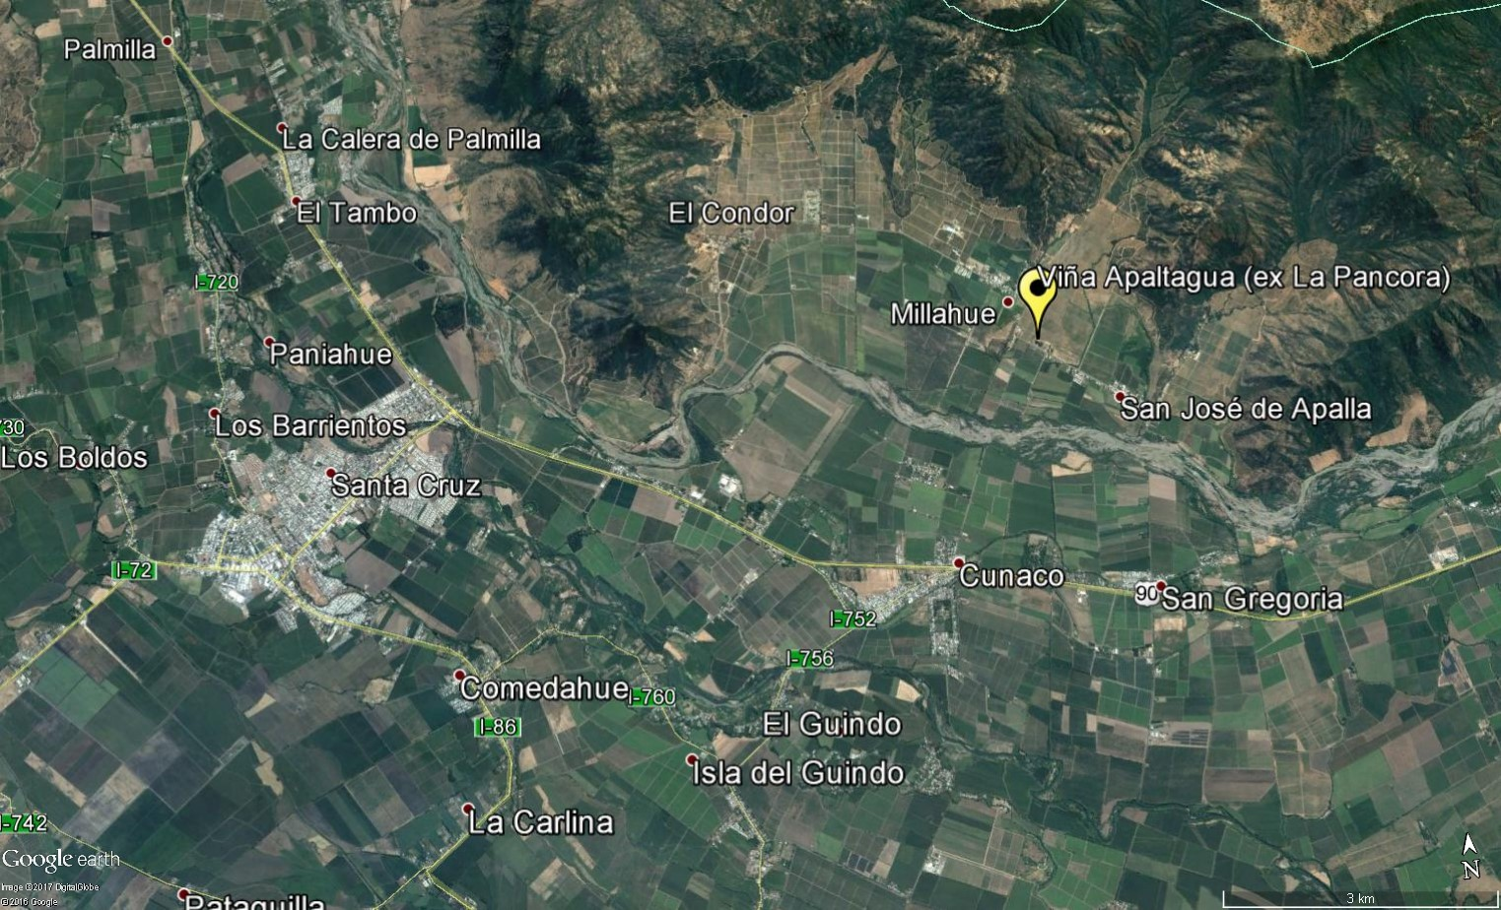
Coordenadas UTM de referencia
Datum: WGS 84 | Huso: 19 | UTM N: 6.166.236 | UTM E: 292.157
Ruta de acceso: Desde el Sur de la ciudad de San Fernando se toma la Ruta 90, la cual se dirige hacia la costa. Al pasar por la localidad de Cunaco se recorren aproximadamente 4 Km, hasta llegar al denominado “Cruce de Apalta”, el cual se toma en dirección hacia la derecha. Desde allí se recorren aproximadamente 7 Km hasta llegar a la localidad de Millahue de Apalta. Aledaño a esta localidad se encuentra el Fundo San José de Apalta, sector en donde se ubica la Unidad Fiscalizable.

Figura 2. Layout del proyecto (Fuente: Google Earth, 2017).

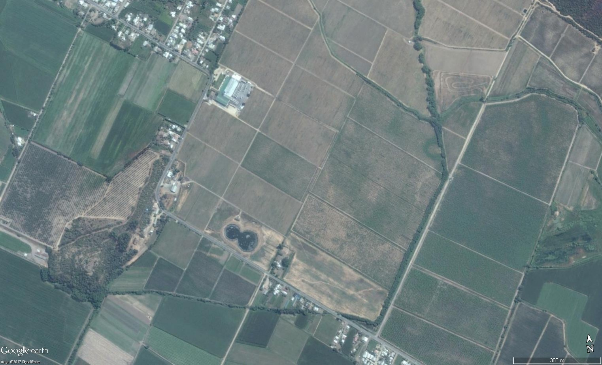
Tranque acumulador de RILes

Sector de riego
Sistema de tratamiento de RILes
Bodega

INSTRUMENTO DE GESTIÓN AMBIENTAL QUE REGULA LA ACTIVIDAD FISCALIZADA.

Identificación de Instrumento de Gestión Ambiental que regula la actividad, proyecto o fuente fiscalizada.
N° | Tipo de instrumento | N°/  Descripción | Fecha | Comisión / Institución | Nombre de la actividad, proyecto o fuente regulada | Comentarios | Instrumento fiscalizado
1 | RCA | 129 | 30-05-2008 | Comisión Regional del Medio Ambiente, Región de O´Higgins. | Manejo de Riles de la Bodega de Vinos de Viña La Pancora Ltda. | Sin Pertinencias declaradas. | SÍ

ANTECEDENTES DE LA ACTIVIDAD DE FISCALIZACIÓN.

Motivo de la Actividad de Fiscalización.

Motivo:  No Programada. | Descripción del motivo:  Inspección ambiental por Oficio.

Materias Específicas Objeto de la Fiscalización Ambiental.

- Manejo de RILes.
- Manejo de residuos sólidos.
- Caudal y calidad del efluente.
- Plan de contingencia.

Aspectos relativos a la ejecución de la Inspección Ambiental.

Día de inspección.

Fecha de realización: 16-05-2017. | Hora de inicio: 11:25 hrs. |  | Hora de finalización: 14:41 hrs.
Fiscalizador encargado de la actividad: Eduardo Ávila Acevedo. |  |  | Órgano: SMA.
Existió oposición al ingreso: NO. |  | Existió auxilio de fuerza pública: NO.
Existió colaboración por parte de los fiscalizados: SÍ. |  | Existió trato respetuoso y deferente: SÍ.
Entrega de antecedentes solicitados: - |  | Entrega de acta: SÍ, Anexo 1.
Observaciones: Se realizó registros fotográficos y se tomaron coordenadas UTM (WGS 84) en los puntos inspeccionados.

Esquema de recorrido.

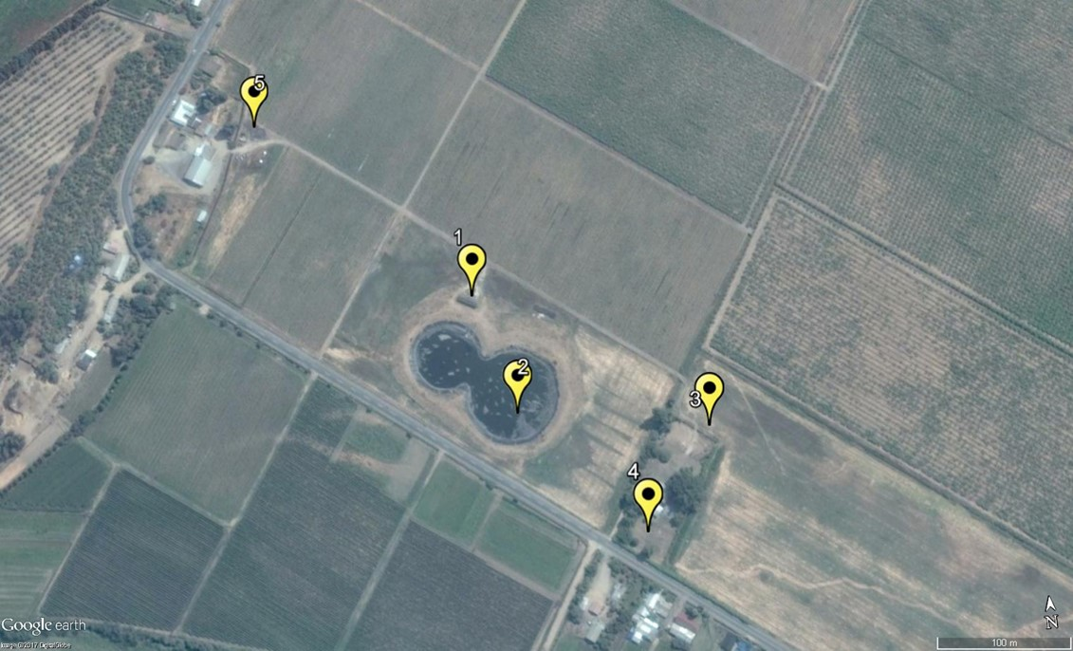

Detalle del Recorrido de la Inspección.

N° de estación | Nombre del sector | Descripción estación
1 | Sistema de tratamiento de RILes. | Sector donde se tratan los RILes de Viña Apaltagua.
2 | Tranque acumulador de RILes tratados. | Sector donde se depositan los RILes tratados provenientes del sistema de tratamiento.
3 | Sector de riego. | Sector de riego con RILes tratados.
4 | Pozo de monitoreo de aguas subterráneas. | Sector de extracción y monitoreo de aguas subterráneas.
5 | Cámara de aplicación de soda cáustica. | Sector donde a los RILes se les aplica soda cáustica.

HECHOS CONSTATADOS.

Manejo de RILes.

Número de hecho constatado: 1. | Estación N°: 1, 2 y 5.
Documentación solicitada y entregada:
- Indicar producción de vinos y toneladas de uvas involucradas (temporada de vendimia año 2017).
- Estimación de los RILes generados, en m³/día, en periodo de vendimia (año 2017).
- Registro de mantenciones a todo el sistema de tratamiento de RILes (con énfasis al pozo de bombeo, de neutralización, tranque de acumulación, bombas y separador de sólidos). años 2016 y 2017.

Exigencias:
RCA N°129/2008; Considerando 3.2.
La planta vitivinícola en la bodega de Viña La Pancora Ltda., corresponde a una planta agroindustrial elaboradora de vinos, destinada únicamente a la producción de vino tinto […]
La planta vitivinícola producirá cerca de 3,6 millones de litros de vino al año, para lo cual se requieren cerca de 4.800 toneladas de uva aproximadamente. Esto ocurre durante el proceso de vendimia, entre principios de Marzo y los mediados días de Mayo (76 días hábiles). En la bodega, se desarrolla el proceso de vinificación para producir vinos tintos. Además se producirá el embotellamiento de dichos vinos.
Los residuos industriales líquidos (Riles en adelante) que se generan en esta planta corresponden básicamente al proveniente del lavado de cubas, pisos, maquinaria, equipos, etc. Estos líquidos serán pre tratados físicamente en un separador de sólidos y posteriormente neutralizados […]
Debido a la estacionalidad del proceso se contará con un tranque acumulador de Riles tratados, para ser dispuestos cuando las condiciones lo permitan y los cultivos lo necesiten.

RCA N°129/2008; Considerando 3.2.1.
El sistema de tratamiento de los Residuos Industriales Líquidos de la Bodega de vinos de Viña La Pancora Ltda., contempla los siguientes componentes:

Pozo de Bombeo: Este pozo de bombeo recibirá los Riles provenientes de la bodega de vinos. El estanque de bombeo permitirá homogeneizar la calidad de los residuos. Contará con un sistema de rejilla tipo canastillo en la entrada para evitar la incorporación de sólidos gruesos, como hollejos, ramas, etc., que pueden obstruir las bombas. Tendrá una bomba la cual elevará los Riles hacia el separador de sólidos. Sus Dimensiones serán: largo= 1,54 m, ancho= 1,54 m y altura= 2,1 m, lo que corresponde a un volumen de 5 m³.

Sistemas de Separación de Sólidos: El sistema de separación de sólidos corresponde a un equipo recuperador de sólidos. Este equipo consiste en un filtro parabólico, el cual tendrá una rejilla filtrante curva, con una ranura en la malla, de modo tal que permita separar los sólidos de diámetro superior a 1 mm, lo que facilitará la conducción de los residuos líquidos. Los sólidos generados en esta unidad serán evacuados a un receptor y recogidos por una tolva, para posteriormente ser retirados por una empresa de recuperación de subproductos autorizada.

Estanque de Neutralización: Luego de pasar por la unidad de remoción de sólidos, los residuos líquidos se descargarán gravitacionalmente en el estanque de neutralización, con capacidad de 2 m³. En este estanque se dosificará la soda cáustica para neutralizar el pH del agua ácida o ácido sulfúrico o clorhídrico diluido, en el caso de que los Riles tuviesen características básicas. Normalmente no se requerirse neutralización puesto que la acidez de los Riles puede ser controlada mediante un lavado y aseo adecuado.

Estanque de Bombeo: Luego de pasar por el estanque de neutralización los Riles se descargarán al estanque de bombeo, el cual cumple la función de impulsar los efluentes de los Riles al tranque acumulador. Este estanque tiene una capacidad de 5 m³.

Impulsión a Tranque: Los Riles serán impulsados desde el estanque de bombeo hacia al tranque acumulador a través de una tubería de PVC de 63 mm de diámetro.

Tranque Acumulador: En este tranque impermeabilizado con una lámina de alta densidad de 1,2 mm, se acumularán los efluentes de los Riles tratados. Tendrá una capacidad de aproximadamente 7.000 m³ […]

Especificaciones de mantención y funcionamiento del sistema de tratamiento de Riles
Ítem | Especificaciones de mantención y funcionamiento
Pozo de bombeo, de neutralización y Tranque de acumulación | Los diferentes estanques deben revisarse y limpiarse periódicamente para eliminar sólidos flotantes y los sólidos de mayor tamaño. Se debe revisar el estado del revestimiento. Se debe efectuar mantenciones 1 vez al año.
Bombas | Las bombas cuentan con un dispositivo de inspección de la estanqueidad de las partes eléctricas sumergidas que indica cuando se debe realizar el cambio de los sellos respectivos. Cualquier otra operación de mantención debe ser consultada con el fabricante. Se debe efectuar mantenciones cada 6 meses.
Separador de sólidos | Se debe realizar una limpieza periódica de la rejilla filtrante utilizando un cepillo de acero, para eliminar los residuos que puedan estar obstruyendo las perforaciones de la malla. Se debe efectuar mantenciones diariamente.

RCA N°129/2008; Considerando 3.2.2.
La operación de la planta vitivinícola se realizará solamente en la época de vendimia, que se extiende desde comienzo de Marzo hasta los mediados días de Mayo de cada año aproximadamente, ya que las fechas mucho dependen de las condiciones climáticas previas (temperatura, humedad, vientos, etc.) que determinan el grado de maduración de la uva. Durante el resto del año, solo se efectuará la mantención y limpieza de la bodega y el despacho del vino.
La planta vitivinícola producirá un máximo de 3,6 millones de litros de vino a partir del año 2010. Para producir esta cantidad de vino se requerirá aproximadamente 4.800 tons de uva […]

RCA N°129/2008; Considerando 3.2.3.
Sistema de manejo y disposición de residuos industriales líquidos
[…] El acondicionamiento del agua residual comprende un sistema de separación de sólidos gruesos (diámetro superior a 1 mm.), tales como orujos, escobajos, pepas, etc.), luego un estanque de neutralización. Luego se elevarán los Riles a un tranque de acumulación de 7.000 m³ de capacidad, desde donde se mezclarán con agua de canal de riego del cual se cuenta con derechos […]
La producción máxima de vino se estimó, en 3.600.000 litros anuales. La utilización de agua, será de 70 m³/día durante 76 días de la vendimia y de 10 m³/día durante los 202 días restantes […]
Volumen de Almacenamiento
El volumen de almacenamiento se determinó para los meses en que no hay demanda hídrica, por lo tanto no se puede regar. En la siguiente tabla se resume el programa de aplicación mensual de los Riles.

 | caudal ril  m³ | Tasa de riego  m³ | Acum. Inicial  m³ | Acum. Final  m³
Enero | 220 | 23.481 | 220 | 0
Febrero | 200 | 18.294 | 200 | 0
Marzo | 2.170 | 13.564 | 2170 | 0
Abril | 2.100 | 5.461 | 2100 | 0
Mayo | 1.240 | - | 1240 | 1240
Junio | 200 | - | 1440 | 1440
Julio | 210 | - | 1650 | 1650
Agosto | 220 | - | 1870 | 1870
Septiembre | 180 | 4.037 | 2050 | 0
Octubre | 220 | 10.645 | 220 | 0
Noviembre | 210 | 15.635 | 210 | 0
Diciembre | 200 | 21.200 | 200 | 0
Total | 7370 | 112.318

De esta tabla, se deduce que el volumen máximo acumulado, considerando una superficie de 7,64 ha de alfalfa es de 1.870 m³. Aplicando un margen de seguridad de 20% se requerirá un tranque de 2.444 m³. El tranque construido es de 7.000 m³, lo que indica que tiene una capacidad suficiente para almacenar los Riles en el periodo en que no es posible regar.

RCA N°129/2008; Considerando 3.3.2.
[…] Los Riles generados, que se estimaron en 70 m³/día durante la vendimia y de 10 m³/día fuera de ella, serán tratados por la planta de tratamiento […]

RCA N°129/2008; Considerando 3.3.5.
El olor que se podría generar en el manejo de Riles se restringe sólo durante las etapas anaeróbicas y como en este tratamiento no existe este tipo de etapa, no se generarán olores. Solo el olor característico de la industria vitivinícola se encuentra presente en la bodega, pero que en ningún caso presentará molestia a los vecinos, que además no se encuentran cerca […]

RCA N°129/2008; Considerando 5.
Permiso Ambiental Sectorial contemplado en el artículo N°90 del D.S. Nº95/01.
c) Tipo de tratamiento de los residuos industriales y mineros.
Se utilizará un tratamiento primario, que consiste en una separación de sólidos mayores de un milímetro a través de un filtro parabólico. A continuación, se llevarán a un estanque de neutralización, luego a un tranque acumulador […]

d) La evacuación y disposición final de los residuos industriales y mineros, considerando, entre otros, los olores.
[…] Olores, los olores no contribuyen significativamente al ambiente, sobre todo por el tipo de tratamiento escogido (proceso aeróbico), que no genera olores […]

Hechos:
- El Sr. Pablo Barros, Gerente de Enología de Viña Apaltagua, informó que la vendimia del año 2017 comenzó el día 13 de febrero y durará hasta aproximadamente fines del mes de mayo o principios del mes de junio. En todo este periodo se generan RILes.
- Además, el Sr. Pablo Barros indicó que se han reunido con la comunidad de Millahue de Apalta, debido a eventos puntuales de olores molestos. Dicha comunidad está cercana a la planta (algunas casas alrededor de 100 a 300 m).
- Se indicó por parte del Sr. Pablo Barros, que no se han realizado estudios de olor.
- Se informó que los equipos comprometidos en la RCA están en funcionamiento, excepto el equipo neutralizador, además, el aireador no funciona correctamente. Todos los demás equipos han sido objeto de mantenciones.
- Se informó además que Viña Apaltagua está cercana a otras viñas: Viña Montes (a 1 km), Neyen (5 km), Las Niñas (2 km) y Clos de Apalta (4 km).
- Por otro lado, se inspeccionó el sistema de tratamiento de RILes. En dicho sistema se constató la existencia y operación de pozo de bombeo, donde llegan todos los RILes de Viña Apaltagua (poseía sistema de rejilla y poseía una bomba que elevaba los RILes hacia el separador de sólidos). Aproximadamente contiene un volumen de 5 m³. Fotografías 1 y 2.
- Además, se constató la operación de sistema de separación de sólidos. Posterior a dicho sistema, los RILes se dirigen a un decantador. Fotografías 3 y 4.
- No existía estanque de neutralización ni estanque de bombeo.
- Se constató existencia de tranque acumulador impermeabilizado con lámina de HDPE, donde se acumulan los RILes que se trataron en el sistema de tratamiento. Fotografías 5 y 6.
- Se constató la existencia de una cámara, donde según lo informado por el Sr. Barros, se aplica soda cáustica para el control del pH de todos los RILes generados por Viña Apaltagua o por aparición de olores molestos. En específico, la cámara corresponde a una neutralización de los RILes. Al costado de la cámara existía un bins vacío de soda cáustica (de 1.100 L). Fotografías 7, 8 y 9.
- En el punto con coordenadas: 6.166.181 N; 292.157 E, dentro de una bodega, existía un bins de 1.100 Litros, con soda cáustica, el cual es utilizado en la cámara de aplicación. Fotografía 10.
- Finalmente, cabe mencionar que, al momento de la inspección ambiental, no se detectó presencia de olor molesto.

Resultados examen de Información:
- Respecto al documento solicitado “Indicar producción de vinos y toneladas de uvas involucradas (temporada de vendimia año 2017)”, el Titular indicó que: “la recepción de uva en bodega comenzó el día 13 de febrero y finalizó el día 12 de mayo, recibiendo en este período un total de 2.684.462 Kg. La cantidad de vino producido en el mismo período fue de 2.013.346 lts aproximados, ya que aún en bodega se encuentran numerosos estanques en fermentación con orujos, lo que impide cuantificar de manera más concreta este valor, por lo que se asume que el rendimiento de kilos a litros representa un 75% de los kilos recibidos”. Anexo 2.
- Respecto al documento solicitado “Estimación de los RILes generados, en m³/día, en periodo de vendimia (año 2017)”, el Titular indicó que: “los RILes generados en promedio fueron aproximadamente 55 m³/día en la vendimia 2017, este dato es de consumo de agua y no incluye los litros de agua de canal que se inyectan al tranque de acumulación para diluir el RIL”. Anexo 2.
- Respecto al documento solicitado “Registro de mantenciones a todo el sistema de tratamiento de RILes (con énfasis al pozo de bombeo, de neutralización, tranque de acumulación, bombas y separador de sólidos). años 2016 y 2017”, el Titular adjuntó copia de 10 documentos relacionados a proveedores de servicios de mantención de la maquinaria de la planta (se adjuntaron copias de 2 facturas, 2 orden de compra y 6 boletas de honorarios). Anexo 2. Por otro lado, el Titular indicó que: “se debe hacer notar que durante la fiscalización se informó que uno de los aireadores no se encontraba funcionando, lo que no es correcto, ya que ambos se encuentran en funcionamiento. Debemos señalar que durante el año 2016 se debió cambiar la bomba sumergible que levanta el RIL desde el pozo de bombeo, pero no se encontró la factura que respalda esa información, aun cuando queda señalado en la Boleta de Honorarios N° 277 de Jaime Pérez, el que realizó la instalación de la nueva bomba”. Anexo 2.

Registros
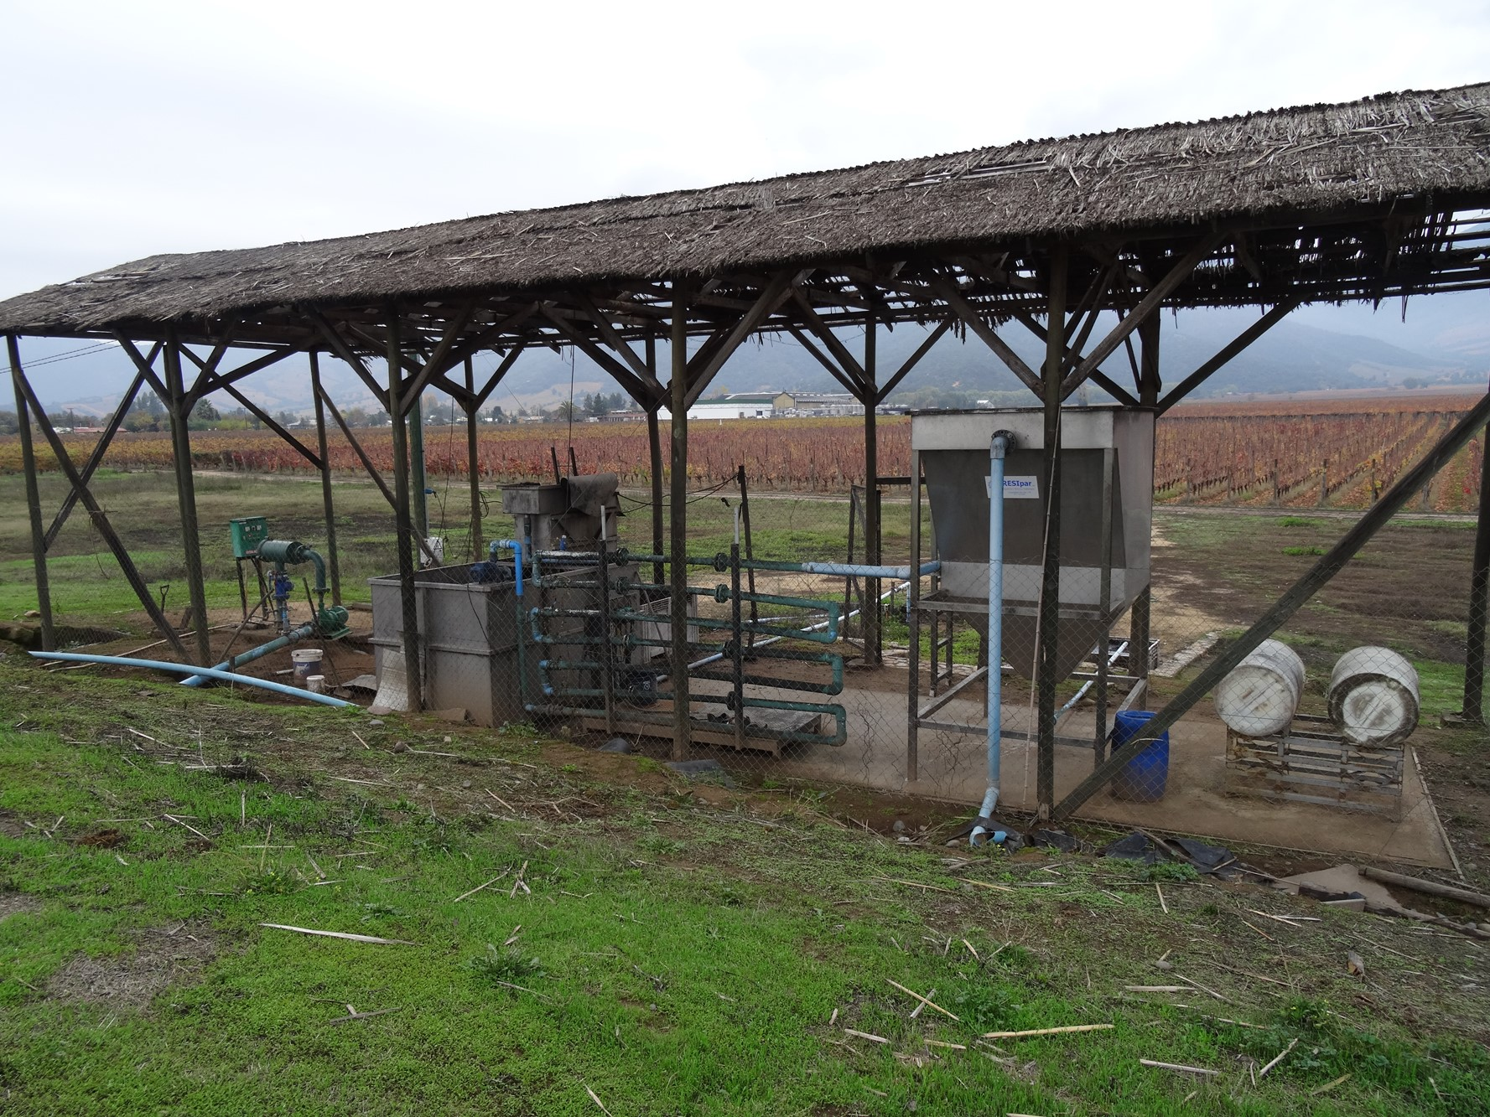 |  |  | 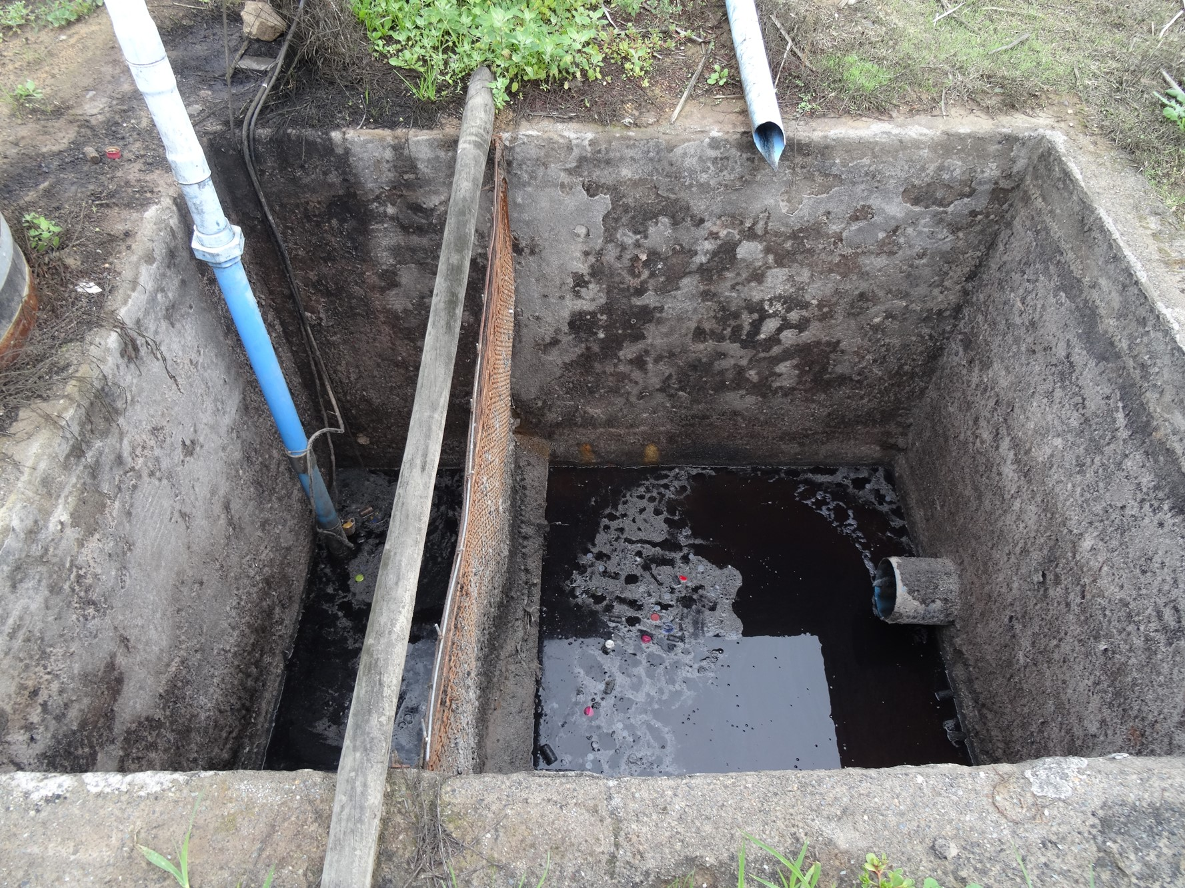
Fotografía 1. | Fecha: 16-05-2017. |  | Fotografía 2. | Fecha: 16-05-2017.
Coordenadas DATUM WGS84 HUSO 19 | Coordenada Norte: 6.166.090 | Coordenada Este: 292.367 | Coordenadas DATUM WGS84 HUSO 19 | Coordenada Norte: 6.166.090 | Coordenada Este: 292.367
Descripción medio de prueba: Sistema de tratamiento de RILes. |  |  | Descripción medio de prueba: Pozo de bombeo, donde llegan todos los RILes de Viña Apaltagua (poseía sistema de rejilla y poseía una bomba que elevaba los RILes hacia el separador de sólidos).
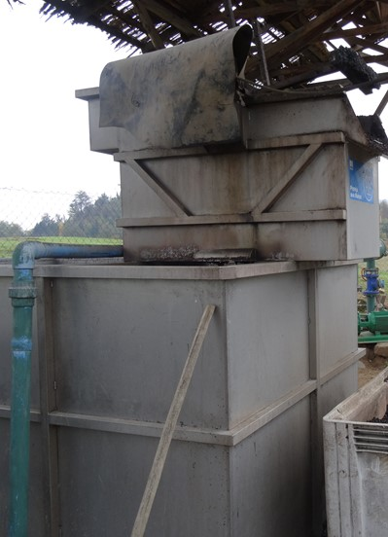 |  |  | 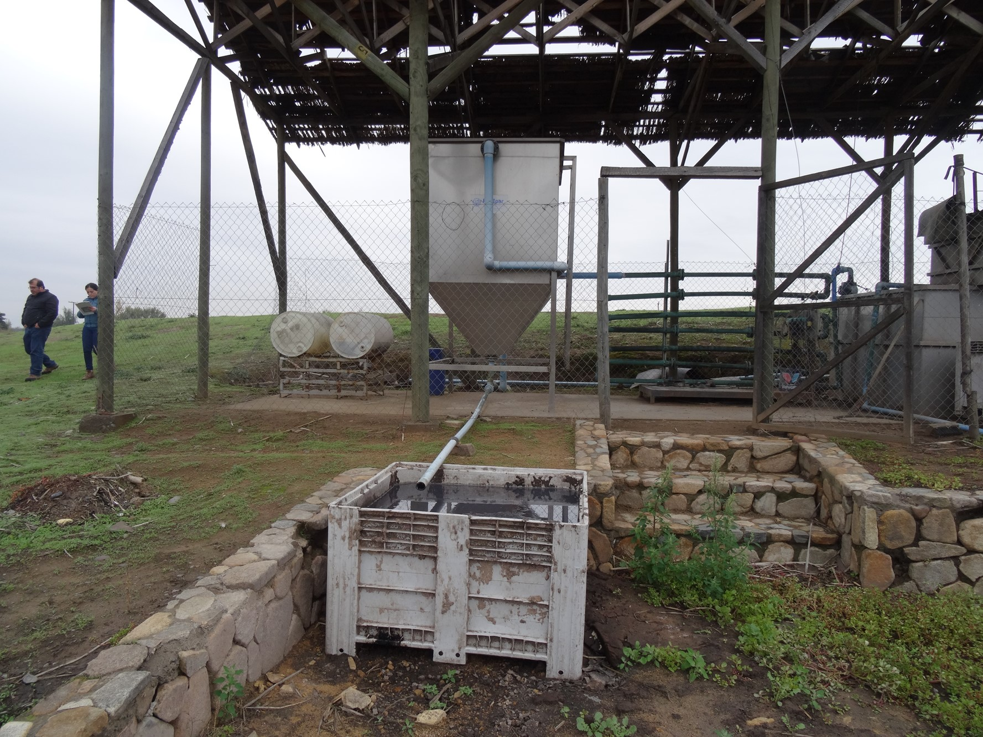
Fotografía 3. | Fecha: 16-05-2017. |  | Fotografía 4. | Fecha: 16-05-2017.
Coordenadas DATUM WGS84 HUSO 19 | Coordenada Norte: 6.166.090 | Coordenada Este: 292.367 | Coordenadas DATUM WGS84 HUSO 19 | Coordenada Norte: 6.166.090 | Coordenada Este: 292.367
Descripción medio de prueba: Sistema de separación de sólidos. |  |  | Descripción medio de prueba: Decantador.

Registros
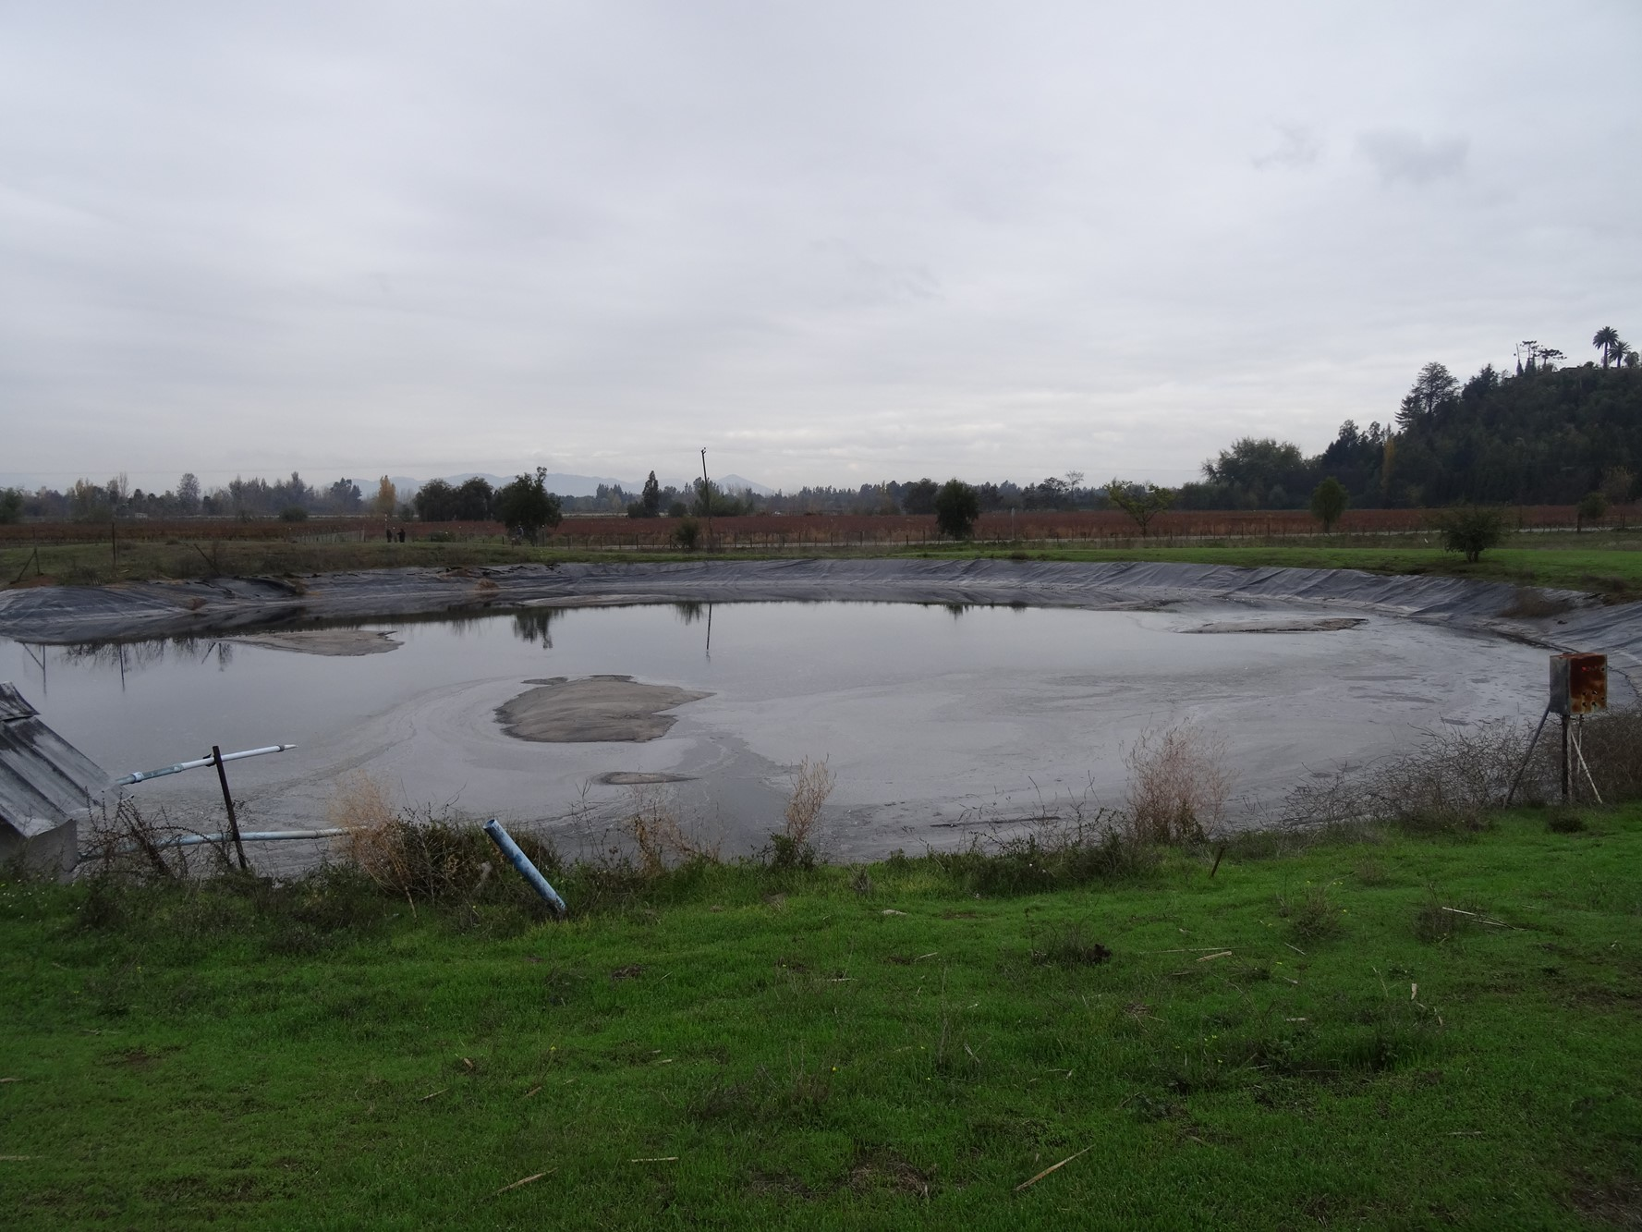 |  |  | 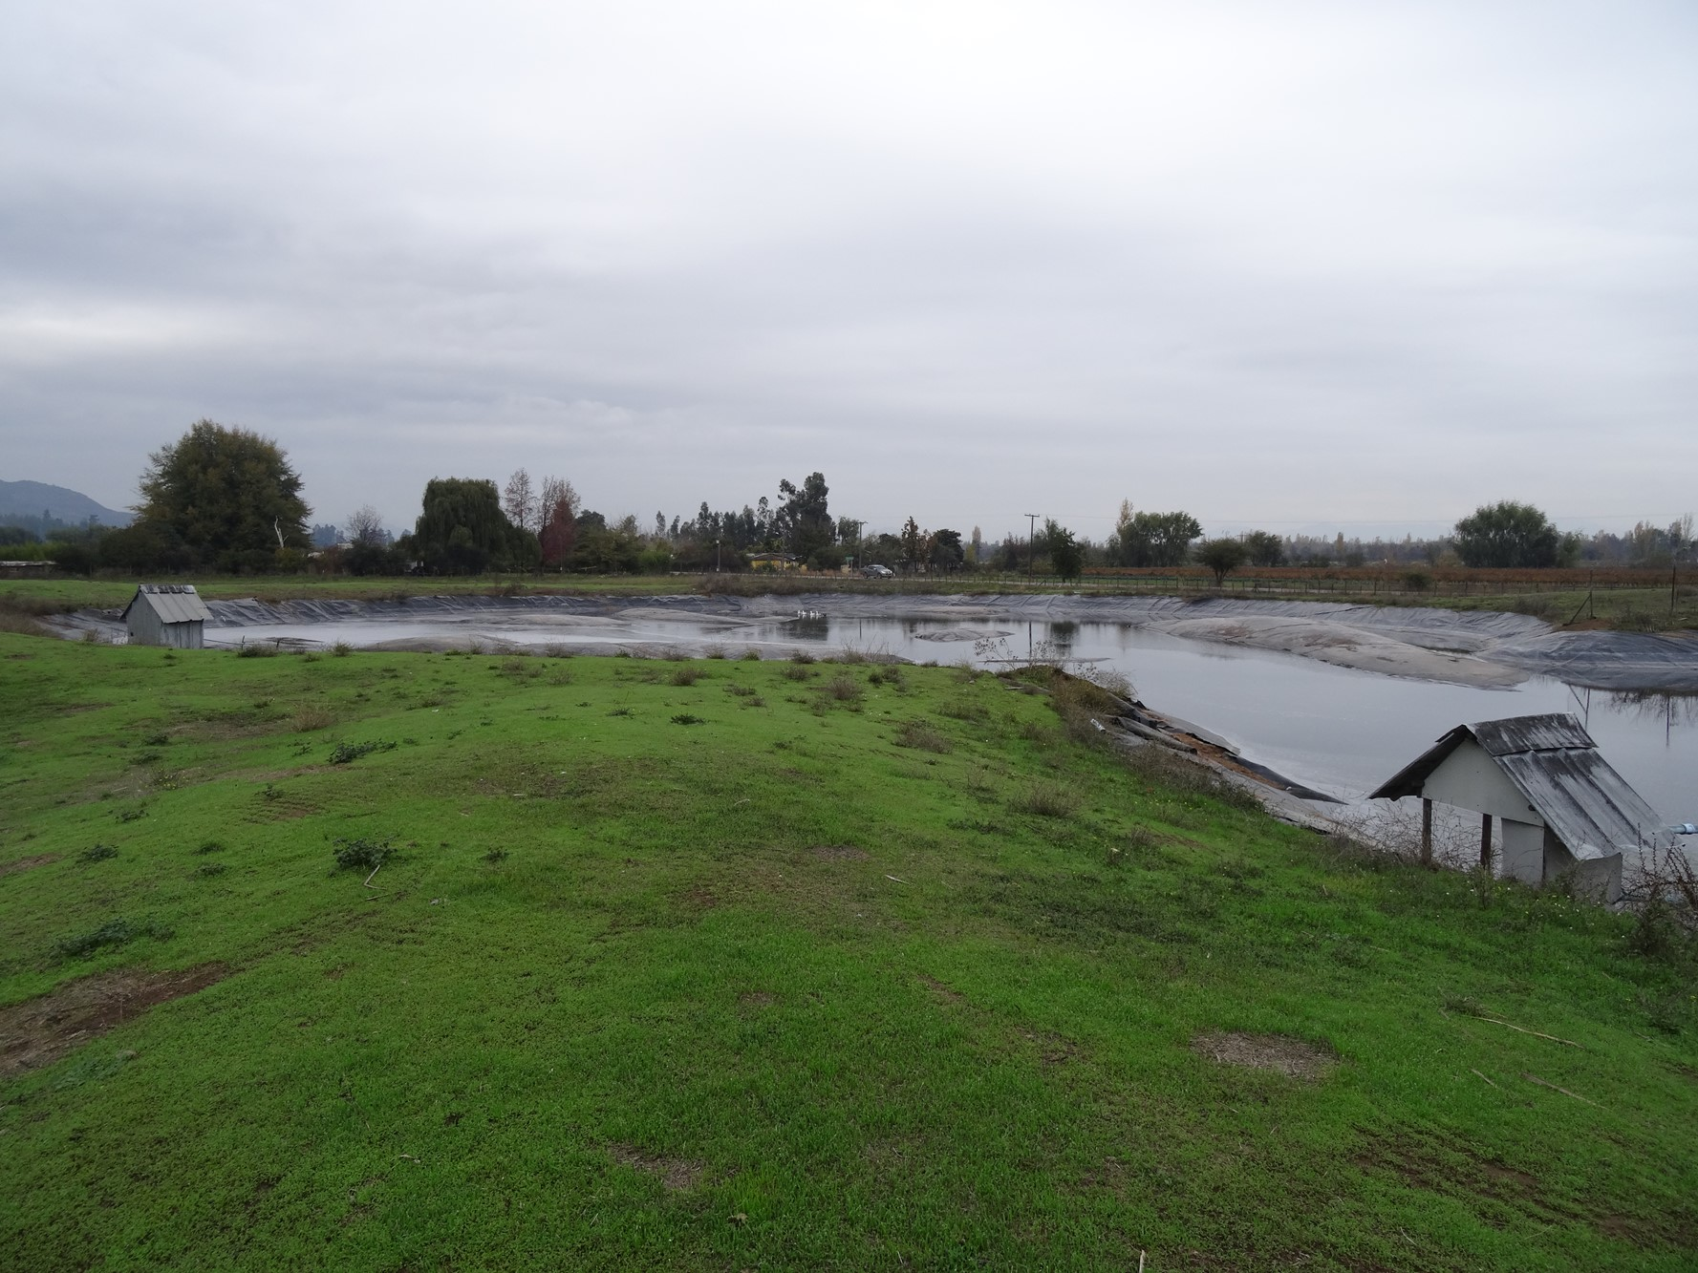
Fotografía 5. | Fecha: 16-05-2017. |  | Fotografía 6. | Fecha: 16-05-2017.
Coordenadas DATUM WGS84 HUSO 19 | Coordenada Norte: 6.166.016 | Coordenada Este: 292.396 | Coordenadas DATUM WGS84 HUSO 19 | Coordenada Norte: 6.166.016 | Coordenada Este: 292.396
Descripción medio de prueba: Tranque acumulador impermeabilizado con lámina de HDPE, donde se acumulan los RILes que se trataron en el sistema de tratamiento. |  |  | Descripción medio de prueba: Tranque acumulador impermeabilizado con lámina de HDPE, donde se acumulan los RILes que se trataron en el sistema de tratamiento.
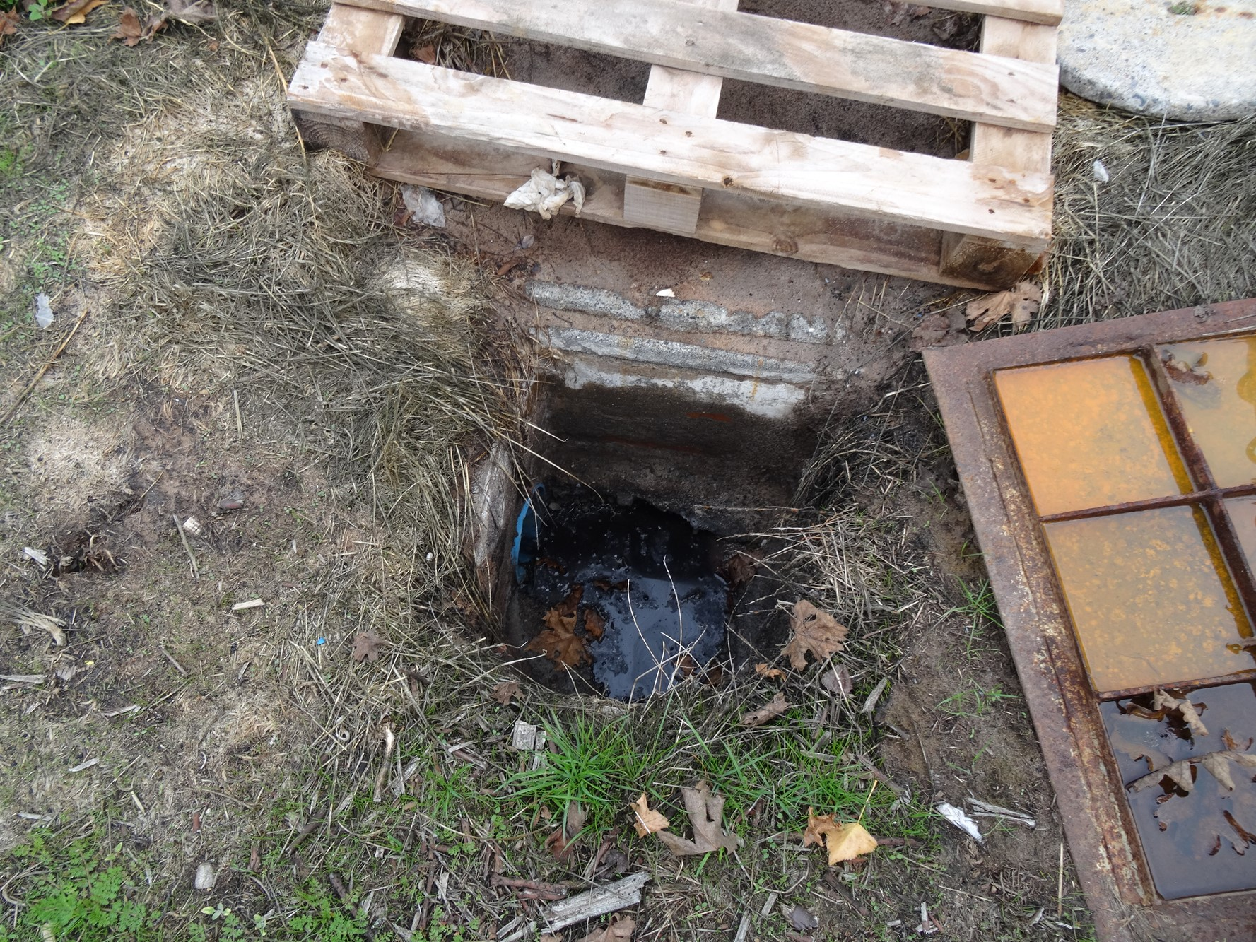 |  |  | 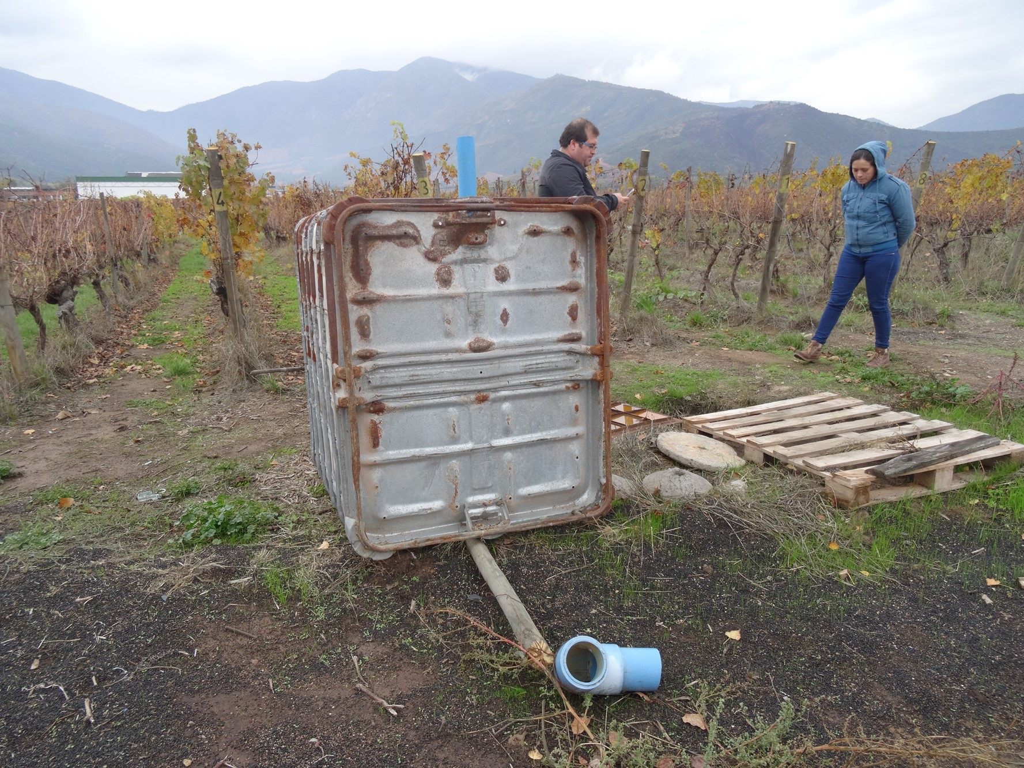
Fotografía 7. | Fecha: 16-05-2017. |  | Fotografía 8. | Fecha: 16-05-2017.
Coordenadas DATUM WGS84 HUSO 19 | Coordenada Norte: 6.166.243 | Coordenada Este: 292.205 | Coordenadas DATUM WGS84 HUSO 19 | Coordenada Norte: 6.166.243 | Coordenada Este: 292.205
Descripción medio de prueba: Cámara donde se aplica soda cáustica para el control del pH de todos los RILes generados por Viña Apaltagua. |  |  | Descripción medio de prueba: Bins de soda cáustica vacío, al costado de la cámara de aplicación.

Registros
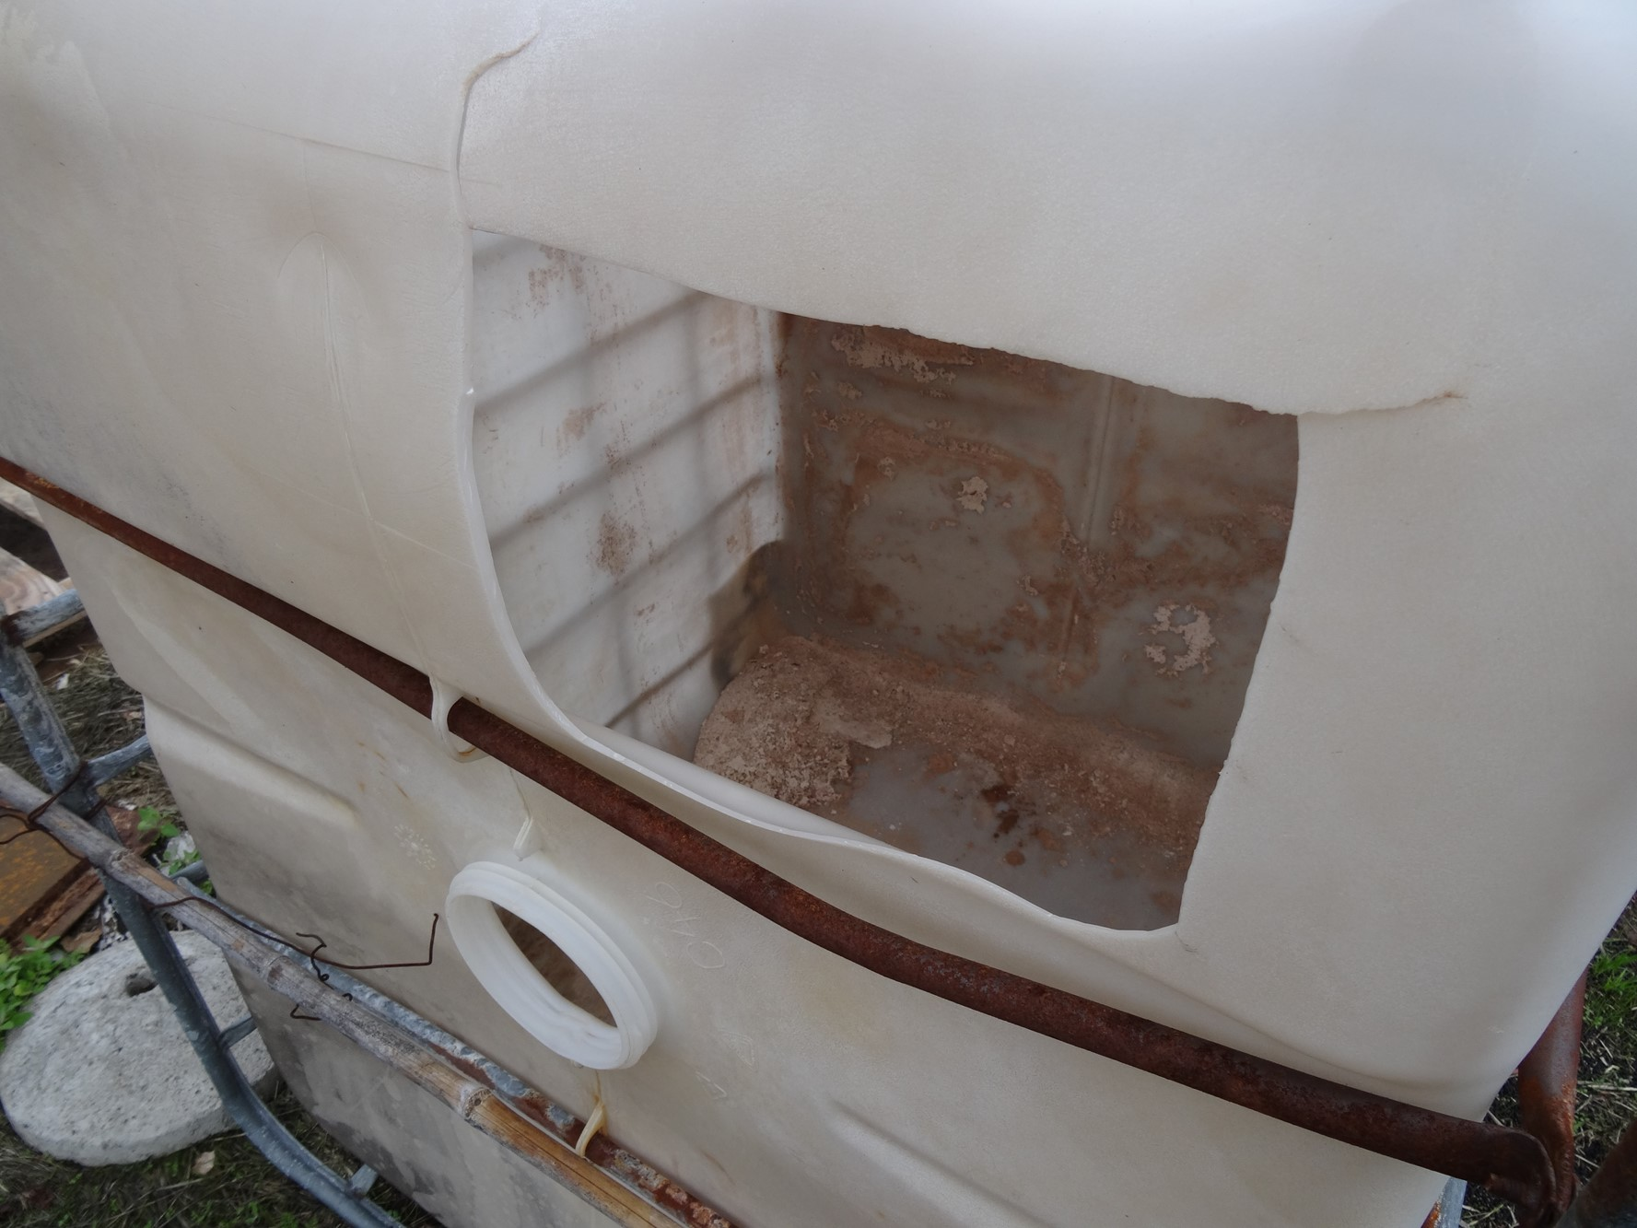 |  |  | 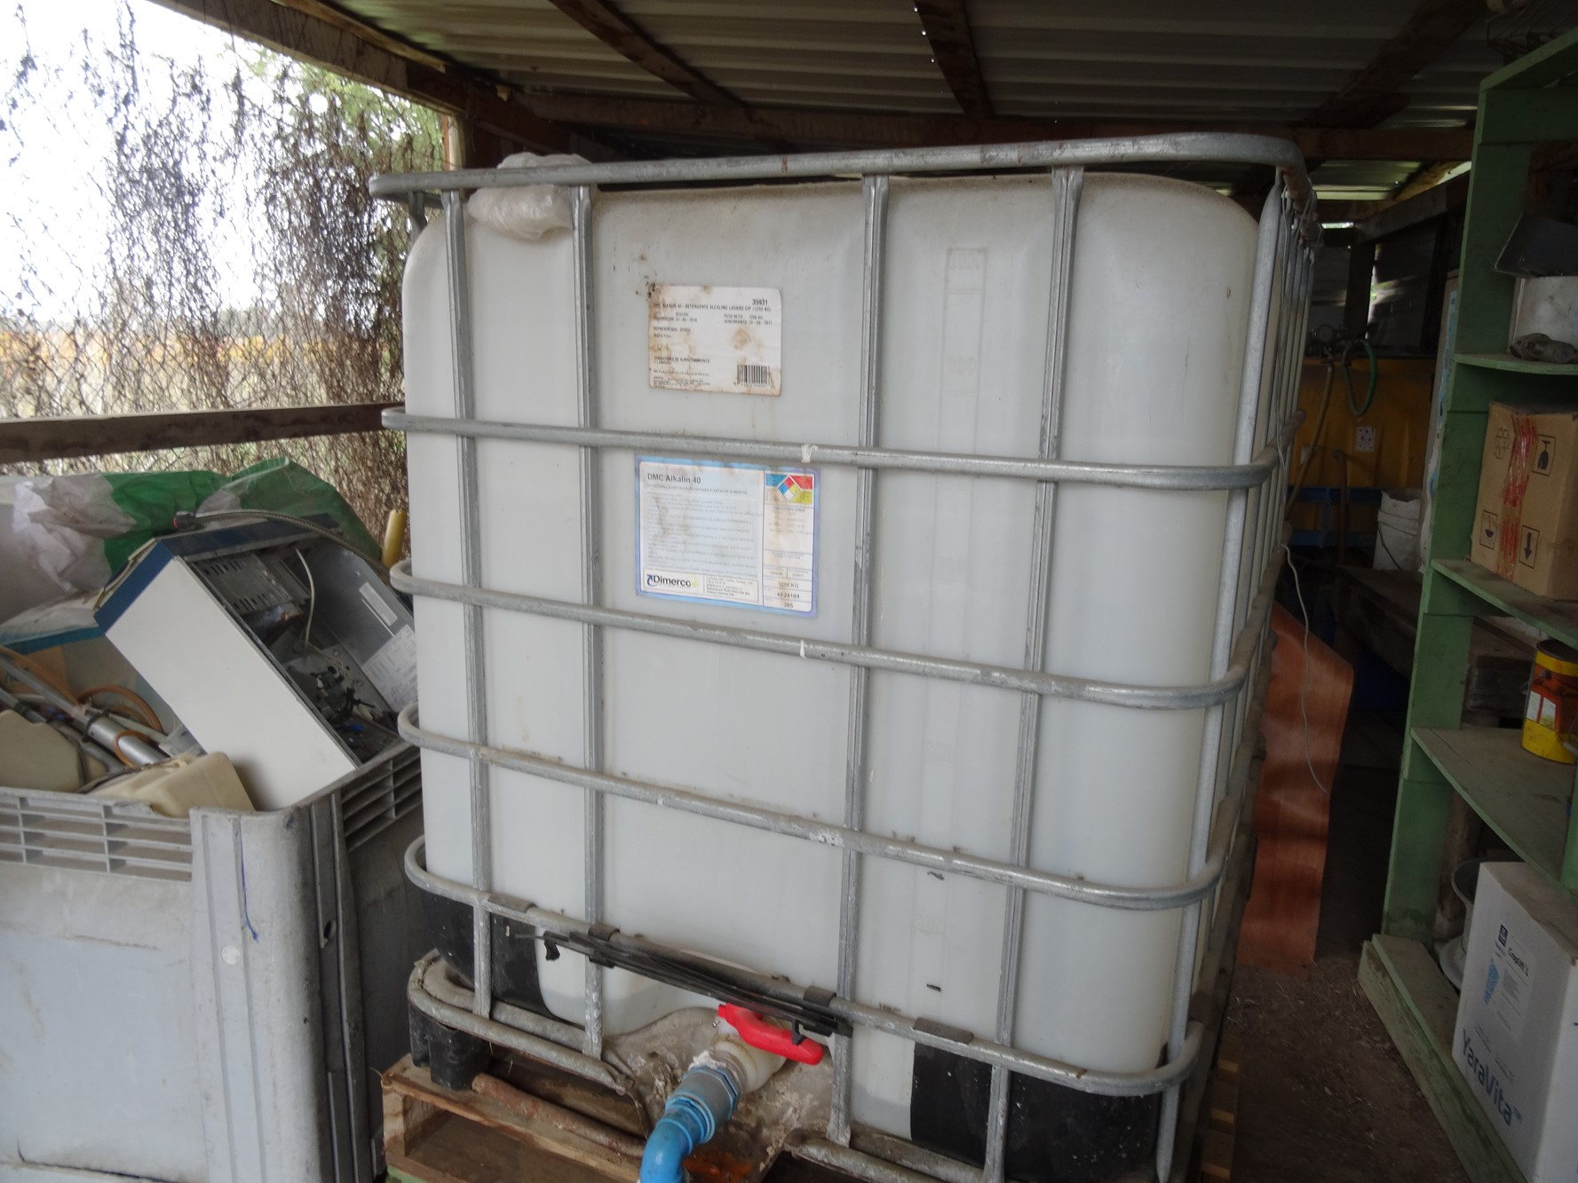
Fotografía 9. | Fecha: 16-05-2017. |  | Fotografía 10. | Fecha: 16-05-2017.
Coordenadas DATUM WGS84 HUSO 19 | Coordenada Norte: 6.166.243 | Coordenada Este: 292.205 | Coordenadas DATUM WGS84 HUSO 19 | Coordenada Norte: 6.166.181 | Coordenada Este: 292.157
Descripción medio de prueba: Bins de soda cáustica vacío, al costado de la cámara de aplicación. |  |  | Descripción medio de prueba: Bins con soda cáustica, el cual es utilizado en la cámara de aplicación.

Manejo de residuos sólidos.

Número de hecho constatado: 2. | Estación N°: 1.
Documentación solicitada y entregada:
- Registro del retiro de residuos sólidos generados en el sistema de tratamiento de RILes y destino final (cantidad y tipo de residuo). año 2017.
- Registro de control de vectores (año 2017).

Exigencias:
RCA N°129/2008; Considerando 3.2.
[…] Los residuos sólidos como orujos, escobajos y borras serán retirados por una empresa de recuperación de subproductos autorizada.

RCA N°129/2008; Considerando 3.3.1.
Los sólidos que se generarán en el sistema de separación de sólidos corresponderán a restos de uva, ramas, hollejos y escobajos. Según estimaciones basadas en las experiencias de viñas similares, la cantidad de residuos sólidos generados es del orden del 25% de la cantidad de uva a procesar en peso, es decir, al procesar 4.800.000 kg de uva por temporada, con una duración de 76 días, se procesarán 63,16 tons diarios de uva, lo que generará cerca de 15.789 kg/día de residuos sólidos o lo que equivale a casi 15,79 ton/diarias. Estos residuos sólidos serán dispuestos controladamente en container, que serán retirados cuando estén llenos. Se debe considerar que los orujos, escobajos y las borras serán retirados por una empresa de recuperación de subproductos […]
Los residuos sólidos generados en el proceso de producción de vino provienen de tres fuentes, las cuales se indican en la siguiente tabla:

Fuentes de generación de residuos sólidos

Fuente de residuos | Tipo de residuo
Producción (despalillado, prensado) | Orujos y Escobajos
Sólidos en Riles | Orujos producto del lavado y restos de uvas en general
Domésticos | Domiciliario

Cantidad de residuos sólidos generados

Tipo de residuo | Cantidad  (kg/día) | Características
Escobajos (producción) | 2.526,3 | Restos de rama de uva
Orujos (producción) | 12.631,5 | Hollejos, orujos y semillas de uvas
Sólidos en Riles | 631,6 | Restos de uva en general
TOTAL | 15.789

Por lo tanto, como producto del proceso productivo se deben disponer 15,8 toneladas diarias de residuos sólido. Como se consideró en un comienzo la producción se mantendrá estable durante los próximos años, por lo cual no variará la producción de residuos sólidos con las características indicadas anteriormente.

Manejo y disposición de residuos sólidos: Las características del manejo son las siguientes:

Disposición de residuos sólidos generados

Tipo de residuo | Cantidad  (kg/día) | Disposición
Escobajos | 2.526,3 | Empresa de recuperación de subproductos
Orujos y Borras | 12.631,5 | Empresa de recuperación de subproductos
Sólidos en Riles | 631,6 | Empresa de recuperación de subproductos
Domésticos | 216 lt/día | Sitio autorizado

Manejo del Orujo, Escobajos y Borras: Los orujos, escobajos y borras se producen durante la vendimia, desde comienzo de Marzo hasta mediados de mayo (aproximadamente 76 días).
A continuación se presentan las siguientes etapas de manejo:

Almacenamiento transitorio: Los Residuos Sólidos se acopiarán en bins plásticos, de manera transitoria detrás del patio de recepción de la uva a 50 metros del pozo de recepción, alejado más de 200 m de población humana y a más de 100 m de cursos de agua superficial. El sitio transitorio donde se dejarán los bins con rises, contará con una geomembrana de espesor de 1,2 mm, para evitar posibles contaminaciones al suelo, en el momento del retiro de los bins plásticos.
El tiempo de acopio para el orujo será de aproximadamente entre 3 a 5 días, por lo tanto el retiro se realizará con una frecuencia entre 2 a 3 veces en la semana con camiones de capacidad de 30 ton. Los bins serán cargados directamente en la bodega sobre los camiones, evitando la manipulación y fletes innecesarios de estos. El manejo durante el retiro estará a cargo de empresa de recuperación de subproductos, que se responsabilizará por el retiro y transporte.

Destino final: Los residuos generados en Viña La Pancora serán entregados a una empresa de recuperación de subproductos, con quienes se estableció un convenio de retiro.

Sistema de registro: El retiro de residuos por la empresa con convenio se registrará periódicamente por medio de guías de despacho en las que se indicará fecha y cantidad retirada.

Responsable: El Jefe de Bodega de Viña La Pancora será el responsable del manejo de los orujos, escobajos y las borras hasta que éstas sean retiradas por la empresa con la que se estableció el convenio.

RCA N°129/2008; Considerando 3.3.5.
[…] La bodega de vinos de Viña La Pancora Ltda., tiene contratada una empresa especialista en el control de vectores, que diseñó una estrategia para combatir los insectos, roedores y otros para tener un control adecuado de estos […]

RCA N°129/2008; Considerando 5 d).
[…] Los residuos sólidos serán retirados por una empresa recuperadora de subproductos […]

Hechos:
- Los residuos sólidos generados en el sistema de tratamiento de RILes correspondían a pepas, escobajo y orujos, todos los cuales se depositan en un bins. Fotografías 11 y 12.
- Luego de llenado el bins, según lo informado por el Sr. Pablo Barros, Gerente de Enología de Viña Apaltagua, los residuos son utilizados para compostaje utilizado por la misma empresa.
- En el sector con coordenadas: 6.166.068 N; 292.424 E, se constató la presencia de compost, el que, según lo informado por el Sr. Barros, era del año 2016. Fotografías 13 y 14.

Resultados examen de Información:
- Respecto al documento solicitado “Registro del retiro de residuos sólidos generados en el sistema de tratamiento de RILes y destino final (cantidad y tipo de residuo). año 2017”, el Titular indicó que: “los residuos sólidos generados en el sistema de tratamiento de RILes se suman a los orujos obtenidos en la bodega y son trasladados en camión tolva a otro fundo de la misma empresa para realizar compostaje, el que luego es utilizado en los viñedos pertenecientes a Apaltagua. El residuo sólido que se genera en la planta está compuesto principalmente por orujos (pieles y pepas) en un 80% y el 20% restante se compone de escobajos, borra de vino, tierra filtrante y tierra” (Anexo 2). Por otro lado, el Titular adjuntó copia de 4 guías de despachos, todas del año 2017, en donde se dio a conocer la cantidad de orujo trasladado a otro fundo de la empresa para realizar compostaje. El detalle por guía de descacho es el siguiente (Anexo 2):

Guía N° | Fecha | Kilos de Orujo Trasladados
006459 | 14-04-2017 | 6.000
2729 | 20-04-2017 | 9.180
2831 | 05-05-2017 | 9.840
2832 | 05-05-2017 | 7.100

Cabe mencionar que, según los Considerandos 3.2., 3.3.1., y 5 d) de la RCA N°129/2008, los residuos sólidos como orujos, escobajos y borras serán retirados por una empresa de recuperación de subproductos autorizada, no mencionando que el retiro será hacia otro fundo de la misma empresa para realizar compostaje, ni que éste será utilizado en los viñedos pertenecientes a Apaltagua. En relación a lo anterior, en el Anexo G de la Declaración de Impacto Ambiental del proyecto “Manejo de Riles de la Bodega de Vinos de Viña La Pancora Ltda.”, el cual obtuvo la RCA N°129/2008, se menciona que la empresa transportista y destinataria será “Industrias Vínicas”, no indicando el tema del compostaje anteriormente mencionado.
- Respecto al documento solicitado “Registro de control de vectores (año 2017)”, el Titular adjunto 10 planillas de trabajo realizados por la empresa “Ecoplagas Fumigaciones”, todas del año 2017. Se dio a conocer que se realizaron controles de roedores y controles de microorganismos. Anexo 2.

Registros
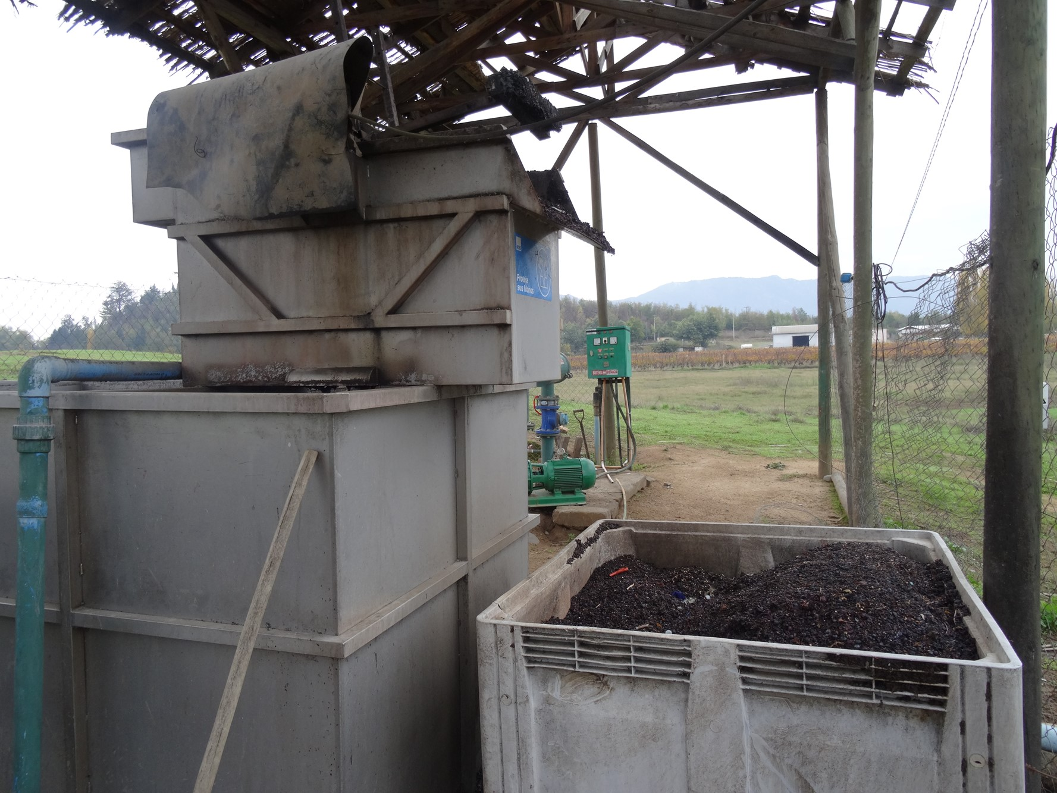 |  |  | 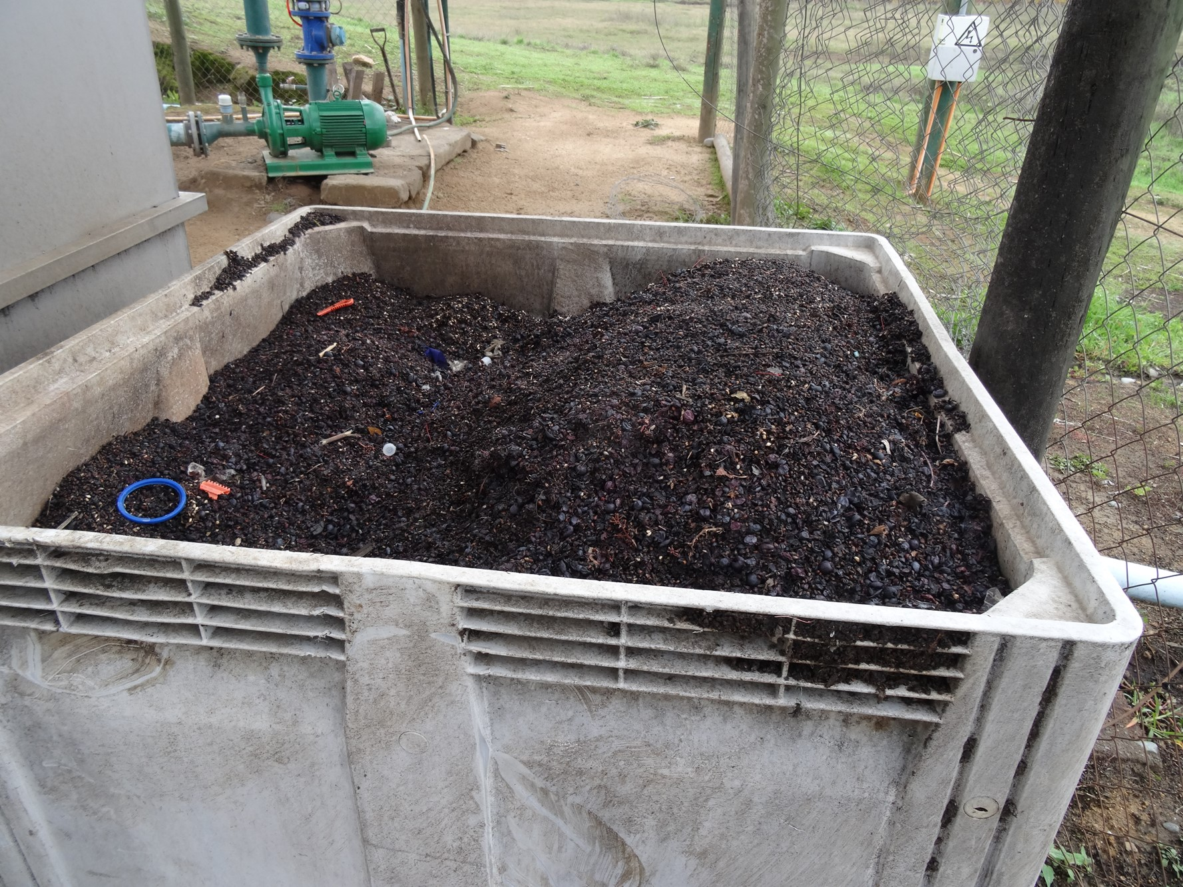
Fotografía 11. | Fecha: 16-05-2017. |  | Fotografía 12. | Fecha: 16-05-2017.
Coordenadas DATUM WGS84 HUSO 19 | Coordenada Norte: 6.166.090 | Coordenada Este: 292.367 | Coordenadas DATUM WGS84 HUSO 19 | Coordenada Norte: 6.166.090 | Coordenada Este: 292.367
Descripción medio de prueba: Residuos sólidos generados en el sistema de tratamiento de RILes, depositados en un bins. |  |  | Descripción medio de prueba: Residuos sólidos generados en el sistema de tratamiento de RILes, depositados en un bins.
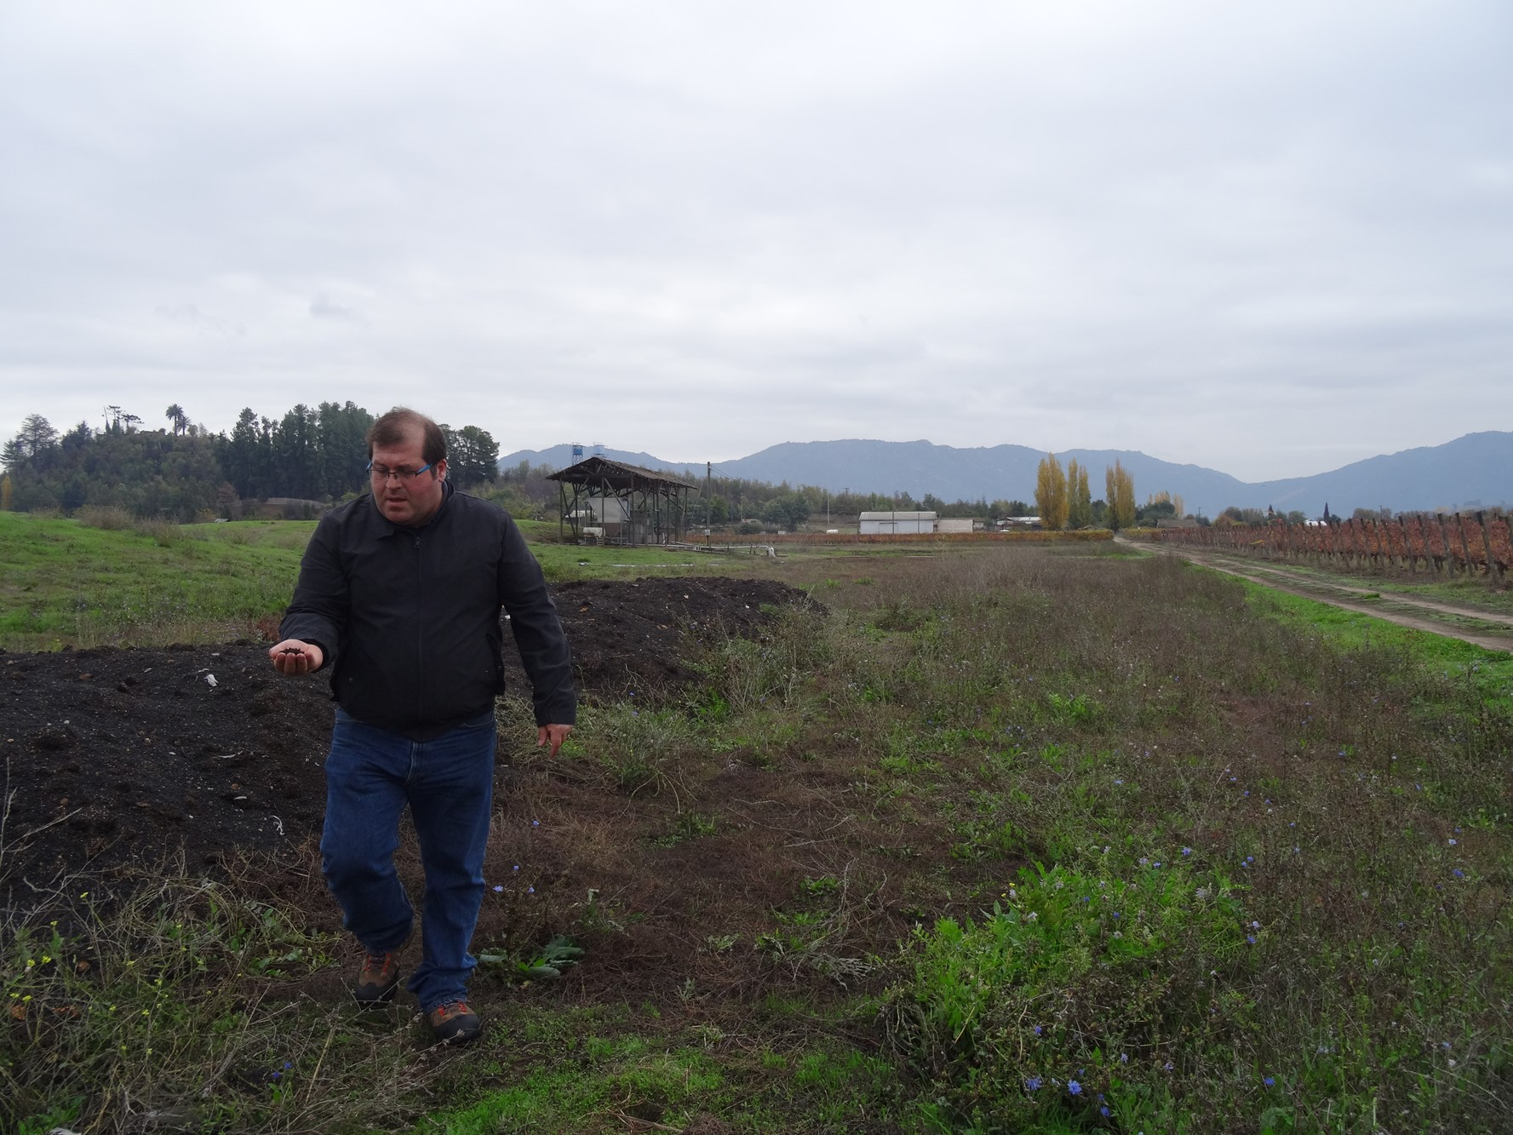 |  |  | 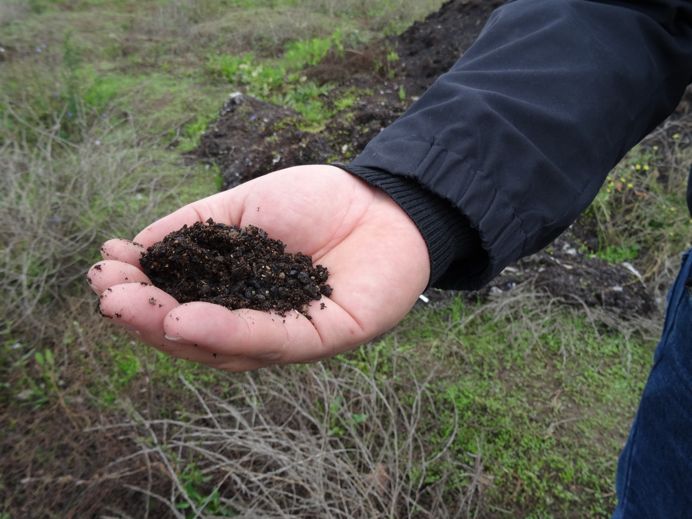
Fotografía 13. | Fecha: 16-05-2017. |  | Fotografía 14. | Fecha: 16-05-2017.
Coordenadas DATUM WGS84 HUSO 19 | Coordenada Norte: 6.166.068 | Coordenada Este: 292.424 | Coordenadas DATUM WGS84 HUSO 19 | Coordenada Norte: 6.166.068 | Coordenada Este: 292.424
Descripción medio de prueba: Compost del año 2016. |  |  | Descripción medio de prueba: Compost del año 2016.

Caudal y calidad del efluente.

Número de hecho constatado: 3. | Estación N°: 3 y 4.
Documentación solicitada y entregada:
- Superficie regada con RILes y tasa de riego, en m³/ha/año (año 2017).
- Registros de monitoreo de agua de riego, suelo y agua subterránea (años 2016 y 2017).
- Registro de aplicaciones de los RILes al terreno (concentración de DBO₅ del RIL tratado, caudal del RIL tratado, sistema de aplicación del RIL tratado a las hectáreas de suelo disponibles para riego e identificación, superficie y georeferenciación de los terrenos donde se aplica el RIL). año 2017.
- Copia de la autorización de la SISS sobre el sistema de tratamiento del establecimiento generador de residuos industriales líquidos.

Exigencias:
RCA N°129/2008; Considerando 3.2
[…] Con el objeto de mejorar las condiciones tratamiento de la viña, se modificará el proceso de tratamiento actual para cumplir con la nueva Guía “Condiciones Básicas para la Aplicación de Riles Vitivinícolas en Suelo Agrícola, vía Riego”, elaborado por el SAG, y la norma Chilena NCh 1.333 sobre Riego […]
Los residuos industriales líquidos (Riles en adelante) que se generan en esta planta corresponden básicamente al proveniente del lavado de cubas, pisos, maquinaria, equipos, etc. Estos líquidos serán pre tratados físicamente en un separador de sólidos y posteriormente neutralizados, para finalmente ser aplicados vía riego en 7,64 ha de alfalfa […]

RCA N°129/2008; Considerando 3.2.1.
[…] Riego con Riles: Finalmente se aplicará el efluente del Ril tratado como riego en 7,64 ha sembradas con alfalfa. Se cumplirá con las recomendaciones de la Guía de Riego (SAG) del sector vitivinícola recientemente difundida.

RCA N°129/2008; Considerando 3.2.2.
[…] El sistema de agua que se utiliza para el proceso industrial se obtiene de un pozo de abastecimiento ubicado dentro del recinto […]

RCA N°129/2008; Considerando 3.2.3.
Sistema de manejo y disposición de residuos industriales líquidos
La alternativa de manejo de los residuos líquidos del plantel consulta un tratamiento del agua residual para poder ser dispuesta como suplemento al riego de 7,64 ha de alfalfa […] Los Riles serán impulsados a un sistema de riego (aspersión) para el riego de la alfalfa.
Los residuos líquidos industriales (RILES) corresponden a las aguas liberadas en el proceso de lavado de pisos, cubas, mangueras, equipos, etc. La principal característica de estos RILES es su contenido orgánico debido a que se trata de aguas con restos de vino. Producto de lo mismo, se tiene un agua con contenido de sólidos. Además, estos RILES presentan típicamente pH ácido […]

Caracterización de los Riles generados en el proceso industrial, sin tratamiento
Los parámetros característicos de esta actividad son los consignados por la SISS en función del “Clasificador Industrial Uniforme de Todas las Actividades económicas” CIIU. Al CIIU 31321 “Fabricación de Vinos”, le corresponde los parámetros DBO₅, Sólidos Suspendidos (S.S.) y pH. La siguiente tabla resume las características de las aguas residuales de acuerdo a los valores característicos de la industria vitivinícola.

Parámetro | Valor  Característico
Volumen (m³/día) | 70
DBO₅ (mg/l) | 3.000
S. S. (mg/l) | 500
PH | 4-10

Disposición final del efluente tratado en riego
Los efluentes de los riles generados en el proceso de producción serán utilizados para el riego de 7,64 has sembradas con alfalfa, cumpliendo con lo exigido en la guía elaborada por el SAG “Condiciones Básicas para la Aplicación de Riles Vitivinícolas en Riego” (2005), que básicamente exige que el Ril debe satisfacer la demanda hídrica de algún cultivo y además establece los parámetros apropiados para las concentraciones de DBO₅, sólidos suspendidos y pH. Además, se cumplirá con los parámetros de referencia de la Norma Chilena NCh 1333, que establece los requisitos de calidad de agua para diferentes usos.

a) Balance Hídrico
Para determinar el volumen de Riles que se utilizará en regadío, la superficie sobre la cual se aplicará y la tasa de riego, se realizó el balance hídrico pertinente. Para efectos de cálculos los datos utilizados para la evapotranspiración de la zona pertenecen a CIREN (1997) y los datos de precipitaciones del lugar pertenecen a la base de datos de la Dirección General de Agua (DGA).

Tasa de riego
La tasa de riego se obtuvo considerando el procedimiento establecido en la guía “Condiciones Básicas para la Aplicación de Riles Vitivinícolas en Riego”. Para la tasa de riego se consideró el método por aspersión, el cual tiene una eficiencia de riego de 70% […]

Superficie mínima requerida para riego
Con los datos anteriores, se calculó que la superficie mínima requerida para regar la alfalfa con los efluentes de los Riles, debe ser 0,5 ha. Como se describió anteriormente el efluente de ril se mezclará con agua para diluir los parámetros y cumplir con los valores para el riego. Considerando una concentración de 3.000 mg de DBO₅, se estimó una dilución de 1:5. Esto significa que la superficie a regar aumentará en cinco veces también, por lo que se deberá contar con 2,5 ha.
Por lo tanto, los Riles generados por la actividad vitivinícola de Viña La Pancora Ltda., serán posibles de disponer, vía riego, en las 7,64 ha utilizables.

b) Sistema de Riego
El sistema de riego que se utilizará para el regadío de la alfalfa será mediante aspersión, el cuál es un método de tipo presurizado o tecnificado […]

RCA N°129/2008; Considerando 3.2.4.
Plan de monitoreo y Autocontrol
a) Agua de Riego
Se realizará un plan de monitoreo basado en un autocontrol mensual. Se analizará el efluente, mediante ensayos de los Riles tratados en un laboratorio acreditado, haciendo los ensayos correspondientes a la guía de riego elaborada por el SAG. Se registrarán los resultados en un libro, se mantendrán los resultados en la oficina y se informarán mediante una planilla preestablecida los resultados a los organismos fiscalizadores cada semestre. Si los resultados están bajo la norma durante dos años consecutivos, el titular solicitará oportunamente, a la autoridad tomar semestralmente los ensayos y volver al muestreo original, si algún parámetro sobrepasa el límite fijado por la norma en cualquier momento.
Los parámetros específicos y los respectivos valores a los que se dará cumplimiento para riego con Riles, considerando la Guía de Riego del SAG y la Norma Chilena 1.333, se presentan a continuación:

Parámetro | Unidad | Concentración Máxima  Recomendada
Demanda Biológica de Oxígeno (DBO₅) | Mg/l | 600
Detergentes (SAAM) | Mg/l | 0,5
Fenoles | Mg/l | 41
Nitrógeno Total (orgánico +inorgánico) | Mg/l | 30
Sólidos Suspendidos Biodegradables | Mg/l | 80

La Guía de Riego utiliza una frecuencia de monitoreo según el Decreto Supremo Nº90/00 en el punto 6.3.1. Frecuencia de monitoreo, se deberá tomar una muestra compuesta mensualmente de acuerdo a la tabla, que se presenta ya que los Riles tratados generados son menores a 5.000.000 de metros cúbicos anuales.

Días de  autocontrol | Tipo de muestra | Puntos de muestreo | Medición de  caudal
1 muestreo mensual | Compuesta durante toda la jornada de un día | A la salida del tranque de  acumulación para el riego | En base al consumo de  agua

b) Suelo
Para conocer el estado físico-químico y la evolución del suelo donde se dispondrá el ril mediante riego, se analizarán los siguientes parámetros:
- Materia orgánica.
- Granulometría.
- Nitrógeno Total.
- Fósforo.
- Conductividad eléctrica.
- pH.

Los muestreos se realizarán semestralmente efectuados por personal calificado y enviado a un laboratorio acreditado. Para la medición de humedad del suelo se instalará un Tensiómetro, el cuál indicará si el suelo está en condiciones de ser regado, y así no producir percolación profunda ni escurrimiento superficial. Se realizarán mediciones periódicas, antes de regar.
Los resultados de los monitoreos estarán registrados en las oficinas de la bodega y enviados anualmente a CONAMA Región de O`Higgins y Servicio Agrícola y Ganadero.

c) Agua Subterránea
Para detectar eventuales infiltraciones del ril tratado utilizado en riego, lo que originaría contaminación del acuífero, se llevará un control de las aguas subterráneas, para lo cual se tomará una muestra mensual durante el periodo de vendimia y dos el resto del año, del agua del pozo existente en el predio. Los parámetros a analizar serán:
- Profundidad de la napa.
- pH.
- Nitratos.
- Nitritos.
- Fósforo Total.
- Conductividad eléctrica.

El monitoreo de las aguas subterráneas se realizará en el pozo que se encuentra ubicado dentro del predio de Viña La Pancora Ltda. La ubicación del pozo en coordenadas UTM, referidas al Datum WGS-56 corresponden a Norte: 6.166.205 m y Este: 292.686 m […]
Los resultados de los monitoreos estarán registrados en las oficinas de la bodega y enviados anualmente a CONAMA Región de O`Higgins y Servicio Agrícola y Ganadero.

El Titular contará con registros periódicos de las aplicaciones de los riles al terreno. A través del registro se podrá controlar la materia orgánica incorporada al suelo agrícola, por hectárea. Este registro que mantendrá el Titular, contará al menos con la información de los siguientes parámetros:
- Concentración de DBO₅ del RIL tratado.
- Caudal del RIL tratado.
- Sistema de aplicación del RIL tratado a las hectáreas de suelo disponibles para riego.
- Identificación, superficie y georeferenciación de los terrenos donde se aplica el RIL.

RCA N°129/2008; Considerando 3.3.2.
Generación y Manejo de Residuos Industriales (RILES)
El sistema de tratamiento no generará residuos líquidos contaminantes, éste tratará las aguas residuales generadas en el proceso de vinificación de los vinos producidos por la viña. Los Riles generados, que se estimaron en 70 m³/día durante la vendimia y de 10 m³/día fuera de ella, serán tratados por la planta de tratamiento y cuyo efluente se dispondrá como riego en 7,64 ha de alfalfa.

RCA N°129/2008; Considerando 4.6.
Descargas de Residuos Líquidos de Origen Industrial
La regulación de descarga de estos residuos se encuentra contenida en distintos textos normativos los cuales a continuación se entregan:
a) Ley Nº 3.133 (Sep./1916) fue derogada y modificado por la Ley Nº 19.821
Indica en su artículo 11 B: por lo tanto con a lo menos noventa días de anticipación a la entrada en operaciones de los sistemas de tratamiento, los establecimientos generadores de residuos industriales líquidos deberán dar aviso por escrito a la Superintendencia de Servicios Sanitarios, para generar la resolución respectiva.
Se enviará dicho aviso, en el plazo establecido, una vez aprobada la presente declaración de impacto ambiental, para así dar cumplimiento a la nueva Ley, teniendo presente que se validarán los informes de autocontrol por la Superintendencia y que los costos involucrados serán de cargo del establecimiento generador de Riles.

c) Norma Chilena Oficial Nº 1.333 del 5 de junio de 1968 correspondiente al Ministerio de Obras Públicas, la cual fija un criterio de calidad del agua de acuerdo a requerimientos científicos referidos a aspectos físicos, químicos y biológicos, según el uso determinado. Estos criterios tienen por objeto proteger y preservar la calidad de las aguas que se destinen a diferentes usos, de la degradación producida por contaminación con residuos de cualquier tipo y origen. Esta norma en su parte 2: Riego, recomienda un rango de pH para el agua de riego, recomienda valores máximos para algunos elementos químicos disueltos en agua de riego, indica las concentraciones sobre las cuales ciertos herbicidas causan daño a las cosechas, establece requisitos microbiológicos y parasitológicos y establece una clasificación del agua de riego según el grado de restricción en su uso en función de parámetros físicos, químicos y biológicos.
En este caso esta norma debe aplicarse de manera referencial, ya que el residuo líquido industrial tratado se utilizará como riego y además se dará cumplimiento a la reciente Guía para Riego con Riles tratados de industrias vitivinícolas.

d) Ley de Protección Agrícola Nº 3.557/80 del Ministerio de Agricultura con relación a la disposición de aguas servidas, residuales y residuos sólidos.
El proyecto de tratamiento y disposición de RILES tratados se acoge a la normativa puesto que se cumple en su cabalidad con la Ley 3.557/80, muy especialmente lo relativo a su artículo Nº 11.

RCA N°129/2008; Considerando 5.
a) Caracterización físico - químico y microbiológica correspondiente al residuo industrial de que se trate
El análisis de calidad del residuo industrial se efectuará una vez que la planta entre en funcionamiento. En todo caso se han estimado ciertos parámetros, en base a experiencia de otras viñas, para utilizarlos como fundamento en los diseños de la planta de tratamiento.

Parámetro | Valor Característico
Volumen (m³/día) | 70
DBO₅ (mg/l) | 3.000
S. S. (mg/l) | 500
PH | 4-10

b) La cuantificación del caudal a tratar, evacuar o disponer
El volumen de residuos líquidos tratados se ha estimado en 70 m³/día durante la vendimia y de 10 m³/día fuera de ella.

Hechos:
- El Sr. Pablo Barros, Gerente de Enología de Viña Apaltagua, informó que con los RILes se riega una superficie aproximada de 7 há, de alfalfa o barbecho de avena.
- En el sector con coordenadas: 6.165.972 N; 292.540 E, se constató riego con RILes, mediante aspersión de un predio de la misma empresa. Dicho predio era de barbecho de avena. El predio se localiza aproximadamente a 100-200 m de casas y de camino principal. Fotografías 15 y 16.
- El sistema de conducción del agua de riego es enterrado y posee estructuras en donde se conectan los implementos para regar. Fotografía 17.
- Se constató la existencia y operación de pozo de aguas subterráneas (coordenadas 6.165.897 N; 292.484 E) (Fotografía 18). Se indicó por parte del Sr. Barros que si se necesita aplicar agua al tranque de RILes, esta se lleva desde este pozo, por medio de camiones aljibes.
Resultados examen de Información:
- Respecto al documento solicitado “Superficie regada con RILes y tasa de riego, en m³/ha/año (año 2017)”, el Titular indicó que: “la superficie regada con RILes es de 7,64 hectáreas. Y se aplicaron 2.730 m³/ha, en lo que va de 2017. Es importante destacar que el RIL no se utiliza para regar las 7 hectáreas, sino como disposición de agua sobre el suelo”. Anexo 2.
- Respecto al documento solicitado “Registros de monitoreo de agua de riego, suelo y agua subterránea (años 2016 y 2017)”, y relacionado en primer lugar, al monitoreo de agua de riego, el Titular entregó copia de 4 informes de análisis de RIL (utilizado para riego), correspondientes a enero y junio de 2016, y de febrero y marzo de 2017; todos realizados por el Laboratorio SGS. Anexo 2.
A continuación, se presentan los resultados para los parámetros descritos en el Considerando 3.2.4. de la RCA N°129/2008 (según Guía de Riego del SAG y Norma Chilena 1.333):

Parámetro | Unidad | Concentración Máxima  Recomendada | Informe enero 2016 | Informe junio 2016 | Informe febrero 2017 | Informe marzo 2017
Demanda Biológica de Oxígeno (DBO₅) | Mg/l | 600 | 1.337 | No monitoreado. | 161 | 323
Detergentes (SAAM) | Mg/l | 0,5 | 1,7 | No monitoreado. | 0,1 | <0,1
Fenoles | Mg/l | 41 | <0,05 | No monitoreado. | <0,05 | <0,05
Nitrógeno Total (orgánico+inorgánico) | Mg/l | 30 | 20,6 | No monitoreado. | 20,2 | 4,3
Sólidos Suspendidos Biodegradables | Mg/l | 80 | 374 | No monitoreado. | 128 | 387

De la tabla anterior, los parámetros marcados en color naranjo fueron superados respecto a la concentración máxima recomendada.
Es importante mencionar que se puede sostener que el Titular no ha realizado los muestreos en forma mensual como lo indica el Considerando 3.2.4. de la RCA N°129/2008, ya que no se entregó información de todos los meses del año 2016, y de enero y abril de 2017.
Cabe mencionar que en el mismo Considerando se señala que: “si los resultados están bajo la norma durante dos años consecutivos, el titular solicitará oportunamente a la autoridad tomar semestralmente los ensayos y volver al muestreo original, si algún parámetro sobrepasa el límite fijado por la norma en cualquier momento”. De lo anterior no se envió información acerca de la existencia de una posible solicitud para realizar ensayos semestrales, o de seguir realizándolos como estaba estipulado originalmente, es decir, de manera mensual. Según los 4 informes enviados, se han presentado resultados bajo la norma (Fenoles y Nitrógeno Total), y sobre ella (DBO₅, Detergentes y Sólidos Suspendidos Biodegradables).

Por otro lado, en cuanto a los registros de monitoreo de suelo (años 2016 y 2017), el Titular indicó que: “no existen registros de monitoreo de suelo en la fecha señalada, sin embargo, existe registro correspondiente al año 2015” (Anexo 2). Se presentó Informe de Análisis R-PT-09-01 del Centro Tecnológico de Suelos y Cultivos de la Universidad de Talca, el cual fue realizado para la zona de riego con RIL. El informe es del 25-03-2015, y se identificaron los parámetros descritos en el Plan de Monitoreo y Autocontrol (Considerando 3.2.4. de la RCA N°129/2008): Fósforo (9 mg/Kg: definido como medio), Materia orgánica (2,46%), pH (6,48: definido como neutro), Conductividad eléctrica (0,095 dS/m: definido como sin riesgo), Nitrógeno Total (0,2287%) y Granulometría (53,9% arena, 28% limo y 18,10% arcilla: definido como suelo de clase textural de Franco Arenoso) (Anexo 2). Además, se presentó Informe de Análisis ES15-43029, realizado por el Laboratorio SGS de fecha 10-09-2015, en el cual se determinaron: Fósforo (30 mg/Kg), Materia orgánica (0,1%), pH (0,1), Conductividad eléctrica (1 uS/cm), Nitrógeno (12,5 mg/Kg), entre otros. (Anexo 2). Basado en los 2 informes de suelo anteriormente mencionados, se puede indicar que el Titular no ha realizado los muestreos en forma semestral como lo indica el Considerando 3.2.4. de la RCA N°129/2008, ya que no se entregó información del año 2016. Cabe mencionar que, en la inspección ambiental realizada, no se observó la presencia de un tensiómetro para la medición de humedad del suelo.
Además, el Titular mencionó que: “durante el año 2016, en las más de 7 hectáreas donde se dispone el RIL, y con la finalidad de hacer rotación de cultivo para replantar con alfalfa, se sembró avena, la cual se cosechó para fardos, produciendo 2.466 fardos. En 2017, continuando la rotación de cultivo, no fue necesario sembrar la avena, ya que debido a la presencia de semilla en el suelo, esta germinó naturalmente y nuevamente la avena se cosechó para fardo, obteniendo 1.580 unidades. Esto nos indica que el suelo se encuentra en condición apta para el surgimiento natural de vida, sin contaminaciones que afecten el desarrollo de ésta. La producción menor del año 2017 se explica por la no utilización de semilla, pero con esto presente consideramos que la producción de fardos 2017 fue muy buena”. Anexo 2. Cabe mencionar que según los Considerandos 3.2., 3.2.1., 3.2.3. y 3.3.2., de la RCA N°129/2008, mencionan que el riego será para alfalfa, no mencionando a la avena.

Finalmente, en cuanto a los registros de monitoreo de agua subterránea (años 2016 y 2017), el Titular indicó que: “en el caso del análisis de agua de enero de 2017, se detectó presencia de Coliformes, lo cual nos pareció muy dudoso, por lo que se repitió el análisis en febrero, no encontrándose presencia de Coliformes. La diferencia entre uno y otro análisis a este respecto fue un error y contaminación de la muestra inicial por parte del manipulador. No se encontraron registros, los registros de año 2016 y se adjuntan los análisis de marzo, abril, mayo y noviembre de 2015”. Anexo 2.
El Titular entregó 6 informes de aguas subterráneas elaborados por los siguientes laboratorios: SGS, ANALAB e HIDROLAB. De dichos informes, 4 corresponden al año 2015 y 2, al año 2017. Sólo en uno de los informes del año 2017 se monitorearon algunos parámetros descritos en el Considerando 3.2.4. de la RCA N°129/2008, los cuales fueron: pH (7,6), Nitratos (0,02 mg/L) y Nitritos (0,02 mg/L). No se monitorearon los siguientes parámetros: Profundidad de la napa, Fósforo Total y Conductividad eléctrica. Anexo 2.
Basado en los informes entregados, se puede indicar que el Titular no ha realizado los muestreos en forma mensual durante el periodo de vendimia y no ha realizado dos monitoreos el resto del año, como lo indica el Considerando 3.2.4. de la RCA N°129/2008, ya que no se entregó información del año 2016, ni de los meses de febrero a abril del 2017.
- Respecto al documento solicitado “Registro de aplicaciones de los RILes al terreno (concentración de DBO₅ del RIL tratado, caudal del RIL tratado, sistema de aplicación del RIL tratado a las hectáreas de suelo disponibles para riego e identificación, superficie y georeferenciación de los terrenos donde se aplica el RIL). año 2017”, el Titular indicó que: “el RIL es dispuesto en un terreno de más de 7 ha. ubicado en las coordenadas de latitud 34°31’42’’S y longitud 71°15’42’’O. El caudal del RIL tratado aplicado en el suelo es de 24 m³/hr/aspersor (a 4 bares de presión) con un diámetro de aspersión de 68 metros/aspersor, utilizándose al mismos tiempo 2 aspersores. El sistema de aplicación consiste en que cada 30 minutos se cambian los puntos de aspersión y cada aspersor funciona 6 horas por día aproximadamente”. Anexo 2. Por otro lado, el Titular adjuntó 3 planillas de registro de riego de RILes (los registros son desde el 08-11-2016 hasta el 05-05-2017), se indicaron los m³/ha aplicados, y m³ al inicio y al termino del riego. Según las planillas de registro, el máximo de RILes aplicados ocurrió el 22-11-2016, en donde se aplicaron 444 m³/ha, y el mínimo aplicado ocurrió el día 02-01-2017, donde se aplicaron 198 m³/ha. Se mencionó además que se utilizaron 11 aspersores para el riego de 7 ha. Finalmente, el Titular adjuntó una fotografía del área de disposición de los RILes, la cual posee una superficie aproximada de 7 ha. Anexo 2.
- Respecto al documento solicitado “Copia de la autorización de la SISS sobre el sistema de tratamiento del establecimiento generador de residuos industriales líquidos”, el Titular no adjuntó lo solicitado, si no que adjuntó la RCA N°129/2008. Anexo 2. El documento solicitado se relaciona con el Considerando 4.6 de la RCA antes mencionada, en donde se menciona que se enviará aviso por escrito a la SISS, para generar la resolución respectiva (establecimiento generador de residuos industriales líquidos).

Registros
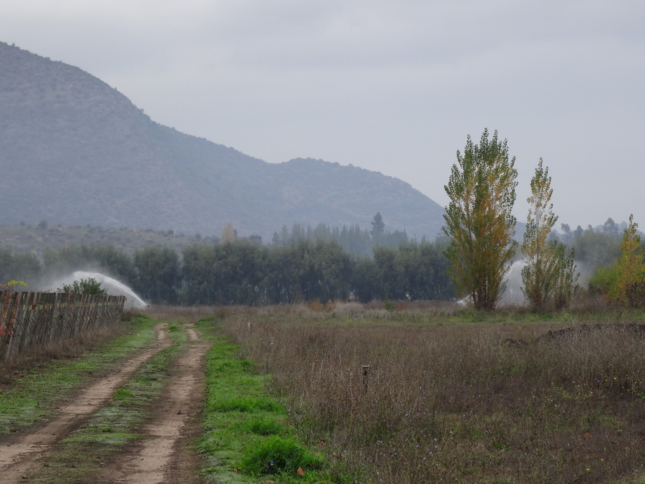 |  | 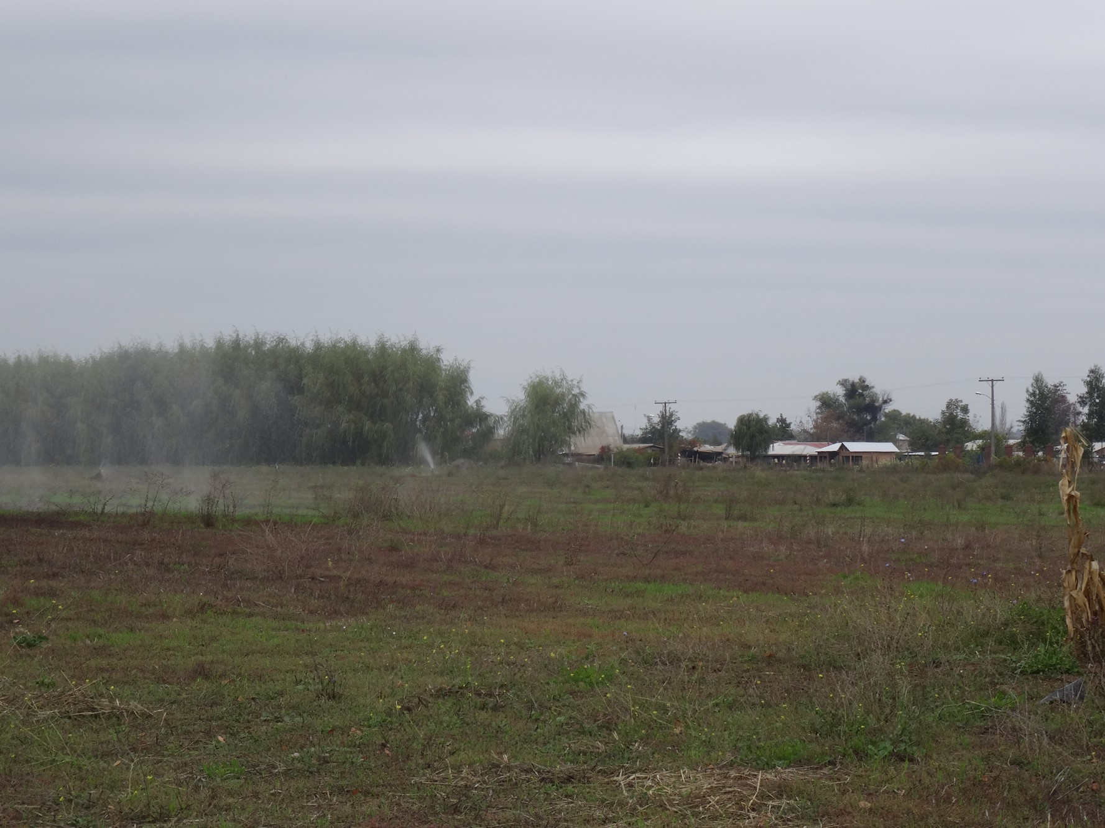
Fotografía 15. | Fecha: 16-05-2017. | Fotografía 16. | Fecha: 16-05-2017.
Descripción medio de prueba: Riego con RILes, mediante aspersión (barbecho de avena). |  | Descripción medio de prueba: Riego con RILes, mediante aspersión (barbecho de avena). El predio se localiza aproximadamente a 100-200 m de casas y de camino principal.
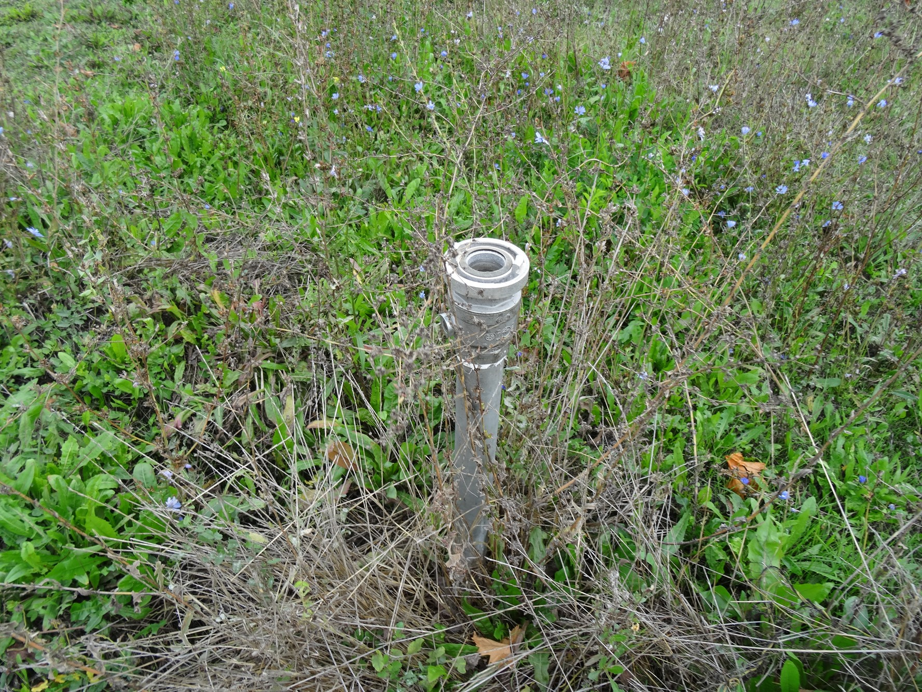 |  | 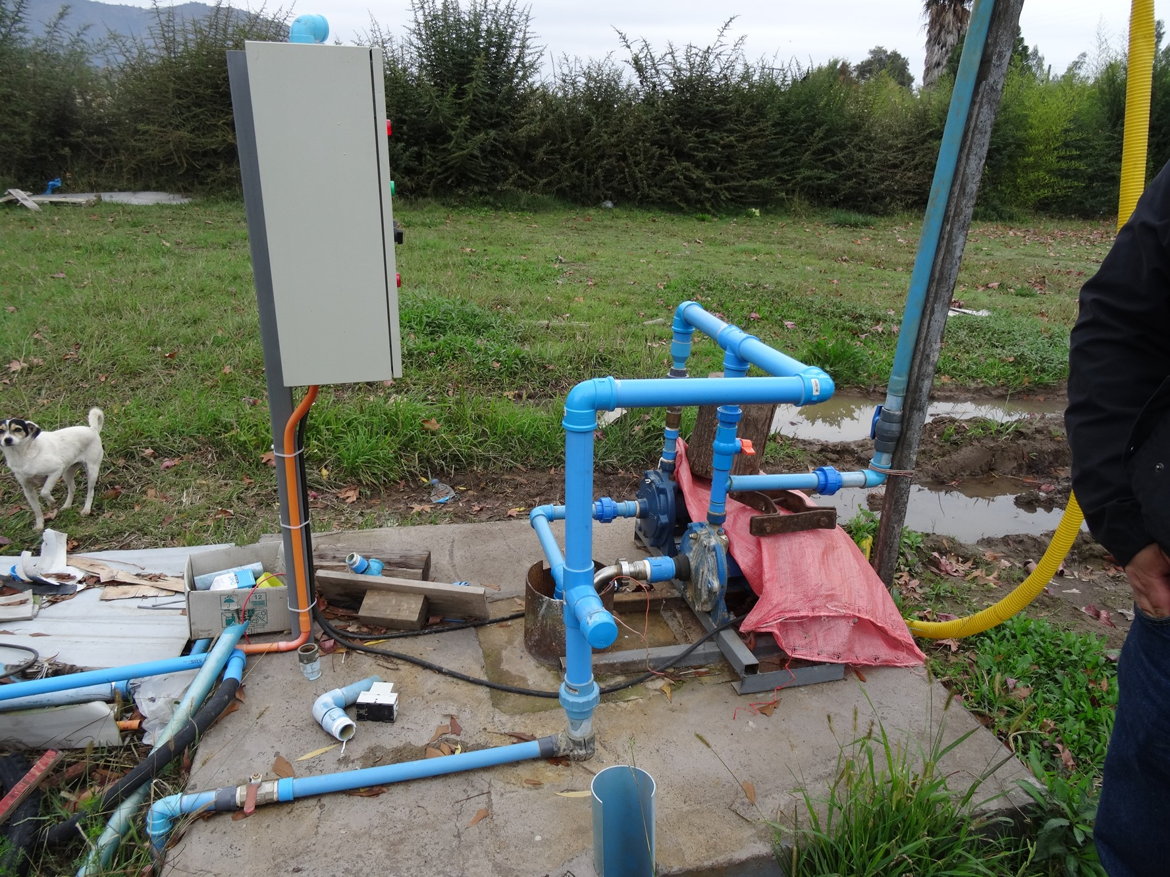
Fotografía 17. | Fecha: 16-05-2017. | Fotografía 18. | Fecha: 16-05-2017.
Descripción medio de prueba: Estructura del sistema de conducción del agua de riego, en donde se conectan los implementos para regar. |  | Descripción medio de prueba: Pozo de aguas subterráneas.

Plan de contingencia.

Número de hecho constatado: 4.
Documentación solicitada y entregada:
- Registro de aplicación del plan de prevención de riesgos (en tranque de acumulación, en la conducción del agua hacia el predio y en el área de riego). Año 2013 a la fecha.
- Registro de aplicación del plan de contingencias (detección de pérdida de suelo superficial, fugas o roturas en tranque de acumulación, rotura o detección de fugas en tuberías de conducción, detección de elementos contaminantes en monitoreo de agua subterránea y formación de costras superficiales en el suelo). Año 2013 a la fecha.

Exigencias:
RCA N°129/2008; Considerando 3.4.2.
Plan de prevención de riesgos y contingencias
Los riesgos ambientales son determinados principalmente por amenazas, definidas como eventos de posible ocurrencia con capacidad de afectar negativamente, tanto en la etapa de construcción como en la de operación o explotación, las instalaciones y actividades, el medio ambiente y, consecuentemente, la imagen del proyecto.

a) Plan de Prevención de Riesgos
El plan de prevención de riesgos tiene como objetivo evitar el desarrollo de estas amenazas, para lo cual se adoptarán ciertos procedimientos en las distintas etapas del proceso.

Prevención de riesgos en tranque de acumulación
La prevención en el manejo del tranque de acumulación, evitará poner en riesgos la estructura del tranque y el correcto funcionamiento de este, tanto en la acumulación como en la entrega de agua.

- El tranque de acumulación construido tiene una capacidad de 7.000 m³, lo que considera un margen de seguridad de acumulación, ante eventuales períodos lluviosos que puedan saturar la capacidad de acumulación del tranque.
- El revestimiento de las paredes y fondo del embalse es impermeabilizado con una lámina de polietileno, lo que evitará filtraciones e infiltraciones.
- Se realizará una limpieza interior del tranque, de carácter periódico, para eliminar sedimentos y vegetación que disminuyen su capacidad de operación.
- Se revisará en forma periódica las paredes del tranque para evitar deslizamientos de tierra, lo que afectaría la estabilidad del tranque.
- Se realizará una mantención periódica del exterior del tranque, eliminando las malezas que crecen alrededor.
- Se realizará monitoreo permanente de la capacidad del tranque en situaciones de lluvias torrentosas, con el objetivo de evitar su posible colapso.

Prevención de riesgos en la conducción del agua hacia el predio
- Se realizarán chequeos periódicos de las tuberías que verifiquen que el trazado no presente zonas mojadas que detecten una posible filtración o rotura.
- En los aspersores se eliminarán los posibles embancamientos que se podrían generar, los cuales pueden alterar el caudal que se aporta al sistema.
- Se limpiará de malezas y basuras los alrededores de la conducción, evitando que los materiales extraídos queden a orillas de los aspersores, lo que originaría problemas en la normal conducción del ril hacia el área de aplicación.

Prevención de riesgos en el área de riego
- Los límites del predio se cercarán para evitar la entrada de animales, los cuales podrían verse afectados por problemas de toxicidad o afectar las estructuras de riego del área.
- En el predio se realizarán los movimientos de la maquinaria con precaución para evitar daños en el sistema de riego.
- Se realizará una observación sintomatológica del suelo y de los cultivos para detectar posibles contaminaciones por elementos que contienen las aguas de Riles tratados.

b) Plan de contingencias
Un Plan de Contingencia es un plan esencialmente organizativo que proporciona las respuestas necesarias ante situaciones de emergencia. Los objetivos de este son establecer las líneas básicas de actuación en el caso de un episodio de emergencia ambiental y coordinar los medios técnicos y humanos para contrarrestarla […]

Detección de pérdida de suelo superficial
Se revisará la programación de riego para evitar caudales erosivos. Esto puede conllevar a la disminución de caudales y tiempos de riego.

Fugas o roturas en tranque de acumulación
- Detección de la ubicación de la fuga y su causa.
- Reparación del daño.
- Adoptar medidas de mejoramiento de mantención del tranque.

Rotura o detección de fugas en tuberías de conducción
- Suspensión del riego.
- Detección de la causa que originó la rotura, para evitar nuevos daños.
- Cambio o reparación de la(s) tubería(s) dañada(s).

Detección de elementos contaminantes en monitoreo de agua subterránea
- Suspensión del riego.
- Análisis de los monitoreos de aguas superficiales para detectar fuente de contaminación.
- Revisión y/o reformulación de los procesos de abatimiento.
- Revisión de los programas de riego para evitar exceso de caudales que originan infiltración hacia napas.

Formación de costras superficiales en el suelo
- Detectar la causa que origina el encostramiento.
- Eliminación de costras mediante rastraje superficial.
[…]

Resultados examen de Información:
- Respecto al documento solicitado “Registro de aplicación del plan de prevención de riesgos (en tranque de acumulación, en la conducción del agua hacia el predio y en el área de riego). Año 2013 a la fecha”, el Titular indicó que: “no existen registros en el período señalado”. Anexo 2.
- Respecto al documento solicitado “Registro de aplicación del plan de contingencias (detección de pérdida de suelo superficial, fugas o roturas en tranque de acumulación, rotura o detección de fugas en tuberías de conducción, detección de elementos contaminantes en monitoreo de agua subterránea y formación de costras superficiales en el suelo). Año 2013 a la fecha”, el Titular indicó que: “no existen registros en el período señalado”. Anexo 2.

OTROS HECHOS.

En relación al cumplimiento de la Resolución N° 574/2012 de la SMA, modificada por Resolución Exenta SMA N° 1.518/2013, que instruye a los Titulares de RCA proporcionar información asociada a las RCA aprobadas, de acuerdo a los registros disponibles de ésta Superintendencia, se constató que la información referida a la Unidad Fiscalizable, se encuentra enviada por parte del Titular con fecha 16-05-2014:

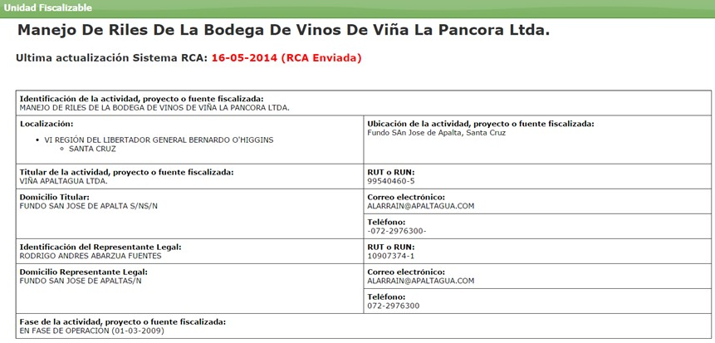
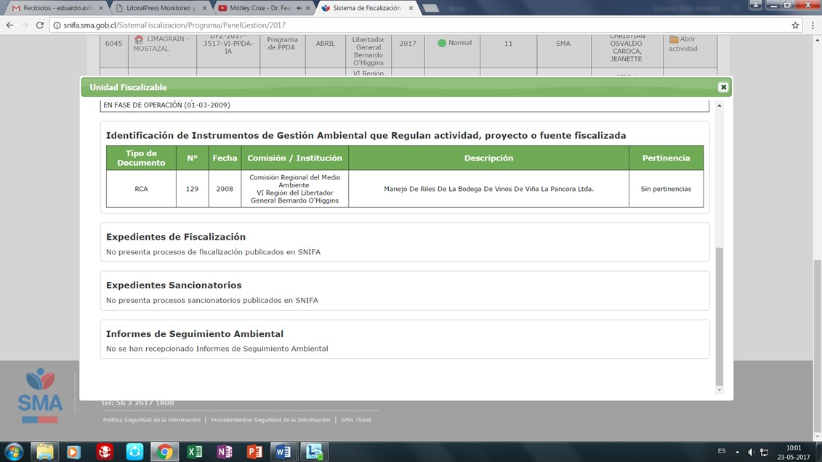

Como se observa en la imagen anterior, el Titular no ha reportado informes de seguimiento según la Resolución Exenta SMA N° 223/2015, los cuales están relacionados al Plan de Monitoreo y Autocontrol, según el Considerando 3.2.4. de la RCA N°129/2008, relacionados a agua de riego, suelo y agua subterránea.

CONCLUSIONES.

De los resultados de las actividades de fiscalización, asociados al Instrumento de Gestión Ambiental indicado en el punto 3, se puede indicar que los principales Hallazgos detectados, se presentan a continuación. Al respecto de los hechos que constituyen las Conformidades, estas se encuentran descritas en el acta de fiscalización ambiental:

N° Hecho constatado | Materia específica objeto de la fiscalización ambiental | Exigencia asociada | Hallazgo
1 | Manejo de RILes. | RCA N°129/2008; Considerando 3.2.1.  Estanque de Neutralización: Luego de pasar por la unidad de remoción de sólidos, los residuos líquidos se descargarán gravitacionalmente en el estanque de neutralización, con capacidad de 2 m³. En este estanque se dosificará la soda cáustica para neutralizar el pH del agua ácida o ácido sulfúrico o clorhídrico diluido, en el caso de que los Riles tuviesen características básicas […]  RCA N°129/2008; Considerando 3.2.3.  […] El acondicionamiento del agua residual comprende un sistema de separación de sólidos gruesos (diámetro superior a 1 mm.), tales como orujos, escobajos, pepas, etc.), luego un estanque de neutralización […] | No existía estanque de neutralización.  Relacionado a lo anterior, se constató la existencia de una cámara, donde según lo informado por el Sr. Pablo Barros, Gerente de Enología de Viña Apaltagua, se aplica soda cáustica para el control del pH de todos los RILes generados por Viña Apaltagua. En específico, indicó que la cámara corresponde a una “neutralización” de los RILes.
2 | Manejo de Residuos Sólidos. | RCA N°129/2008; Considerando 3.2.  […] Los residuos sólidos como orujos, escobajos y borras serán retirados por una empresa de recuperación de subproductos autorizada.  RCA N°129/2008; Considerando 3.3.1.  […] Se debe considerar que los orujos, escobajos y las borras serán retirados por una empresa de recuperación de subproductos […]  […] Destino final: Los residuos generados en Viña La Pancora serán entregados a una empresa de recuperación de subproductos, con quienes se estableció un convenio de retiro.  RCA N°129/2008; Considerando 5 d).  […] Los residuos sólidos serán retirados por una empresa recuperadora de subproductos […] | Según lo informado por el Sr. Pablo Barros, Gerente de Enología de Viña Apaltagua, los residuos son utilizados para compostaje utilizado por la misma empresa. Relacionado a lo anterior, y con respecto al documento “Registro del retiro de residuos sólidos generados en el sistema de tratamiento de RILes y destino final (cantidad y tipo de residuo)”, el Titular indicó que: “los residuos sólidos generados en el sistema de tratamiento de RILes se suman a los orujos obtenidos en la bodega y son trasladados en camión tolva a otro fundo de la misma empresa para realizar compostaje, el que luego es utilizado en los viñedos pertenecientes a Apaltagua”.  Cabe mencionar que, según los Considerandos 3.2., 3.3.1., y 5 d) de la RCA N°129/2008, los residuos sólidos como orujos, escobajos y borras serán retirados por una empresa de recuperación de subproductos autorizada, no mencionando que el retiro será hacia otro fundo de la misma empresa para realizar compostaje, ni que éste será utilizado en los viñedos pertenecientes a Apaltagua.
3 | Caudal y Calidad del Efluente. | RCA N°129/2008; Considerando 3.2.4.  Plan de monitoreo y Autocontrol  a) Agua de Riego  Se realizará un plan de monitoreo basado en un autocontrol mensual […]  Los parámetros específicos y los respectivos valores a los que se dará cumplimiento para riego con Riles, considerando la Guía de Riego del SAG y la Norma Chilena 1.333, se presentan a continuación:  La Guía de Riego utiliza una frecuencia de monitoreo según el Decreto Supremo N°90/00 en el punto 6.3.1. Frecuencia de monitoreo, se deberá tomar una muestra compuesta mensualmente […] | Según informes relacionados al monitoreo de agua de riego (análisis de RIL utilizado para riego), de enero de 2016, y de febrero y marzo de 2017, a continuación se presentan (en color naranjo), las excedencias presentadas respecto al Considerando 3.2.4. de la RCA N°129/2008:  Por otro lado, el Titular no entregó información de todos los meses del año 2016 (excepto enero 2016), y de enero y abril de 2017, por lo que se puede sostener que no ha realizado los muestreos en forma mensual.
  Parámetro | Unidad | Con. Máx.  Recom.
  Demanda Biológica de Oxígeno (DBO₅) | Mg/l | 600
  Detergentes (SAAM) | Mg/l | 0,5
  Fenoles | Mg/l | 41
  Nitrógeno Total (orgánico +inorgánico) | Mg/l | 30
  Sólidos Suspendidos Biodegradables | Mg/l | 80
  Parámetro | Con. Máx.  Recom. | Informe enero 2016 | Informe febrero 2017 | Informe marzo 2017
  Demanda Biológica de Oxígeno (DBO₅) (Mg/l) | 600 | 1.337 | 161 | 323
  Detergentes (SAAM) (Mg/l) | 0,5 | 1,7 | 0,1 | <0,1
  Sólidos Suspendidos Biodegradables (Mg/l) | 80 | 374 | 128 | 387
3 | Caudal y Calidad del Efluente. | RCA N°129/2008; Considerando 3.2.4.  Plan de monitoreo y Autocontrol  b) Suelo  […] se analizarán los siguientes parámetros:  - Materia orgánica.  - Granulometría.  - Nitrógeno Total.  - Fósforo.  - Conductividad eléctrica.  - pH.  Los muestreos se realizarán semestralmente efectuados por personal calificado y enviado a un laboratorio acreditado […] | El Titular no posee registros de monitoreo de suelo en el periodo solicitado (años 2016 y 2017), es decir, no se ha realizado los muestreos en forma semestral.
3 | Caudal y Calidad del Efluente. | RCA N°129/2008; Considerando 3.2.4.  Plan de monitoreo y Autocontrol  c) Agua Subterránea  […] se tomará una muestra mensual durante el periodo de vendimia y dos el resto del año, del agua del pozo existente en el predio. Los parámetros a analizar serán:  - Profundidad de la napa.  - pH.  - Nitratos.  - Nitritos.  - Fósforo Total.  - Conductividad eléctrica. | Según los registros de monitoreo de agua subterránea entregados por el Titular, en un informe del año 2017, no se monitorearon los siguientes parámetros: Profundidad de la napa, Fósforo Total y Conductividad eléctrica.  Además, basado en que no se entregó información del año 2016, ni de los meses de febrero a abril del 2017, se puede indicar que el Titular no ha realizado los muestreos en forma mensual durante el periodo de vendimia y no ha realizado dos monitoreos el resto del año.
3 | Caudal y Calidad del Efluente. | RCA N°129/2008; Considerando 4.6.  […] Ley Nº 3.133 (Sep./1916) fue derogada y modificado por la Ley Nº 19.821.  Indica en su artículo 11 B: por lo tanto con a lo menos noventa días de anticipación a la entrada en operaciones de los sistemas de tratamiento, los establecimientos generadores de residuos industriales líquidos deberán dar aviso por escrito a la Superintendencia de Servicios Sanitarios, para generar la resolución respectiva. Se enviará dicho aviso, en el plazo establecido, una vez aprobada la presente declaración de impacto ambiental, para así dar cumplimiento a la nueva Ley, teniendo presente que se validarán los informes de autocontrol por la Superintendencia y que los costos involucrados serán de cargo del establecimiento generador de Riles. | El Titular no adjuntó copia de la autorización de la Superintendencia de Servicios Sanitarios (SISS), sobre el sistema de tratamiento del establecimiento generador de residuos industriales líquidos.
- | Otros Hechos. | Resolución Exenta SMA N° 223/2015.  Entrega instrucciones generales para la elaboración del plan de seguimiento de variables ambientales, informes de seguimiento ambiental y remisión de información al sistema electrónico de seguimiento ambiental.  RCA N°129/2008; Considerando 3.2.4.  Plan de monitoreo y autocontrol:  a) Agua de Riego.  b) Suelo.  c) Agua Subterránea. | El Titular no ha reportado seguimientos según la Resolución Exenta SMA N° 223/2015, asociados al Plan de Monitoreo y Autocontrol, el cual se menciona en el Considerando 3.2.4. de la RCA N°129/2008.

DOCUMENTACIÓN SOLICITADA Y ENTREGADA.

N° | N° hecho asociado | Documento solicitado | Plazo entrega | Fecha entrega | Observaciones
1 | 1 | Indicar producción de vinos y toneladas de uvas involucradas (temporada de vendimia año 2017). | 23-05-2017 | 26-05-2017 | Ante solicitud de la Encargada de Calidad (Sub.) de Viña Apaltagua Ltda., se otorgó ampliación de plazo para entrega de los documentos, hasta el 27-05-2017.  (Anexos 3 y 4).
2 | 1 | Estimación de los RILes generados, en m³/día, en periodo de vendimia (año 2017). | 23-05-2017 | 26-05-2017
3 | 3 | Superficie regada con RILes y tasa de riego, en m³/ha/año (año 2017). | 23-05-2017 | 26-05-2017
4 | 1 | Registro de mantenciones a todo el sistema de tratamiento de RILes (con énfasis al pozo de bombeo, de neutralización, tranque de acumulación, bombas y separador de sólidos). años 2016 y 2017. | 23-05-2017 | 26-05-2017
5 | 2 | Registro del retiro de residuos sólidos generados en el sistema de tratamiento de RILes y destino final (cantidad y tipo de residuo). año 2017. | 23-05-2017 | 26-05-2017
6 | 3 | Registros de monitoreo de agua de riego, suelo y agua subterránea (años 2016 y 2017). | 23-05-2017 | 26-05-2017
7 | 3 | Registro de aplicaciones de los RILes al terreno (concentración de DBO₅ del RIL tratado, caudal del RIL tratado, sistema de aplicación del RIL tratado a las hectáreas de suelo disponibles para riego e identificación, superficie y georeferenciación de los terrenos donde se aplica el RIL). año 2017. | 23-05-2017 | 26-05-2017
8 | 2 | Registro de control de vectores (año 2017). | 23-05-2017 | 26-05-2017
9 | 4 | Registro de aplicación del plan de prevención de riesgos (en tranque de acumulación, en la conducción del agua hacia el predio y en el área de riego). año 2013 a la fecha. | 23-05-2017 | 26-05-2017
10 | 4 | Registro de aplicación del plan de contingencias (detección de pérdida de suelo superficial, fugas o roturas en tranque de acumulación, rotura o detección de fugas en tuberías de conducción, detección de elementos contaminantes en monitoreo de agua subterránea y formación de costras superficiales en el suelo). año 2013 a la fecha. | 23-05-2017 | 26-05-2017
11 | 3 | Copia de la autorización de la SISS sobre el sistema de tratamiento del establecimiento generador de residuos industriales líquidos. | 23-05-2017 | 26-05-2017

ANEXOS.

N° Anexo | Nombre Anexo
1 | Acta de inspección ambiental.
2 | Carta y Documentos. Gerente de Enología de Viña Apaltagua Ltda., entregó documentación solicitada en acta de inspección ambiental.
3 | Correo Electrónico. Encargada de Calidad (Sub.) de Viña Apaltagua Ltda., solicitó prórroga para entrega de documentos solicitados en acta de inspección ambiental.
4 | ORD LGBO N°99/2017. SMA otorgó ampliación de plazo para entrega de documentos solicitados en acta de inspección ambiental.
* Los anexos se encuentran en el expediente DFZ-2017-3530-VI-RCA-IA.

